ПУБЛИЧНЫЙ ОТЧЕТ
МУНИЦИПАЛЬНОГО УЧРЕЖДЕНИЯ КУЛЬТУРЫ
«ИСТРИНСКИЙ КУЛЬТУРНО-ДОСУГОВЫЙ КОМПЛЕКС» СТРУКТУРНОЕ ПОДРАЗДЕЛЕНИЕ КОСТРОВСКИЙ ДОМ КУЛЬТУРЫ ГОРОДСКОГО ОКРУГА ИСТРА ЗА 2021 ГОД

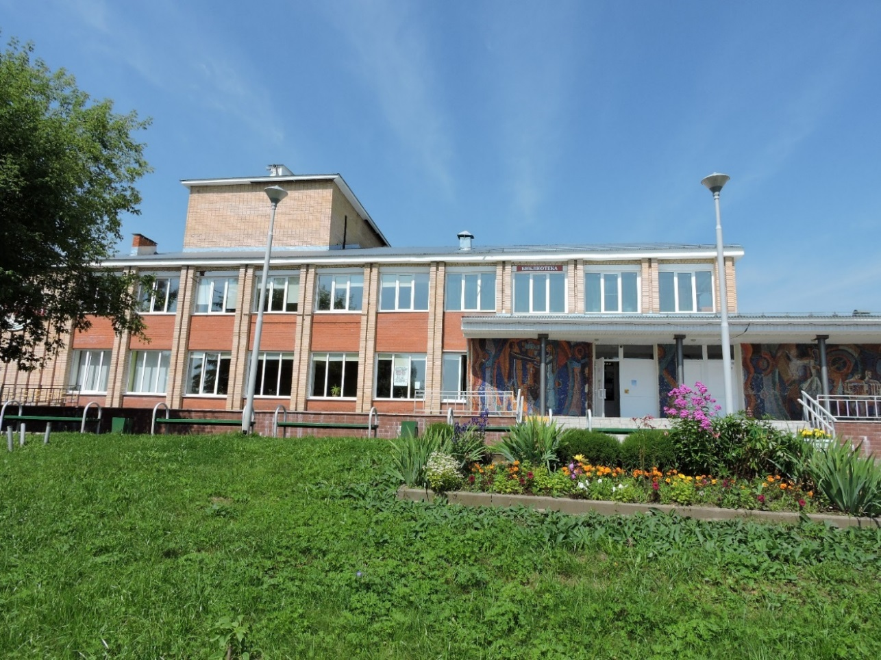

2021 год
Оглавление
Раздел 1. Введение.
Раздел 2. Глоссарий.
Раздел 3. Общая информация об учреждении:
3.1. Особенности месторасположения учреждения и формирования спектра потребителей услуги. Историческая справка.
3.2. Паспорт учреждения.
3.3. Миссия ДК, цели и задачи деятельности учреждения в 2022 году.
3.4. Структура учреждения.
Раздел 4. Условия обеспечения уставной деятельности ДК:
4.1. Материально-техническое оснащение и обеспечение эффективной производственной деятельности учреждения, культурного процесса.
4.2. Состояние и развитие кадрового потенциала (в т.ч. курсы ПК, аттестация, достижения сотрудников в 2021 г. и т.д.).
Раздел 5. Приоритетные направления работы.
Раздел 6. Организация творческого процесса и оценка деятельности ДК:
6.1. Организация творческого процесса.
6.2. Клубные формирования самодеятельного народного творчества.
6.3. Любительские объединения и клубы по интересам.
6.4. Наличие коллективов, имеющих звание «Образцовый», «Народный».
6.5. Проведение культурно-массовых мероприятий.
6.6. Авторский/ Эксклюзивный проект ДК.
6.7. Внутренняя оценка деятельности учреждения (опрос сотрудников ДК).
6.8. Внешняя оценка деятельности учреждения (НОК).
Раздел 7. Результаты и качество оказания культурных услуг населению:
7.1. Выполнение муниципального задания.
7.2. Рейтинговые показатели деятельности.
7.3. Достижения за 2021 год (Лауреаты международных, всероссийских, региональных конкурсов/фестивалей).
Раздел 8. Финансирование учреждения. Платные услуги.
Раздел 9. Социальное партнерство.
Раздел 10. Волонтерское движение.
Раздел 11. Заключение: проблемы и пути их решения.

Уважаемые друзья!
Структурное подразделение Костровский Дом культуры Муниципального учреждения культуры «Истринский Культурно-досуговый комплекс» предлагает вашему вниманию Публичный доклад о деятельности учреждения в 2021 году.

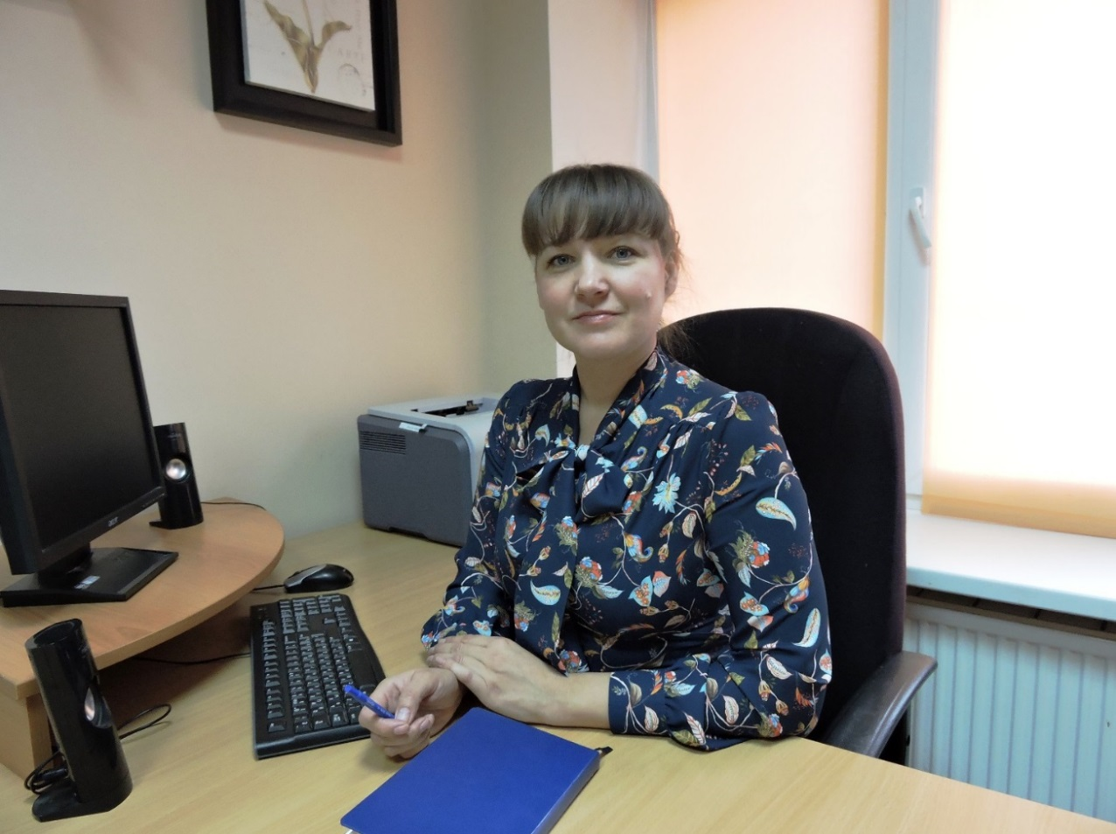

Публичный отчет являет собой аналитический документ в форме периодического отчета перед жителями городского округа Истра, учредителем, местной общественностью. Отчет представляет собой способ обеспечения информационной открытости и прозрачности муниципального учреждения культуры, форму широкого информирования общественности об основных результатах и проблемах их функционирования и развития в отчетный период.
Ежегодный публичный отчёт Костровского Дома культуры подготовлен по итогам работы учреждения в 2021 году на основе мониторинга организации работы коллективов любительского художественного творчества, любительских объединений и клубов по интересам, оказания услуг по организации и проведению концертных и культурно-массовых мероприятий, выполнению муниципального задания.
Основные функции публичного отчёта:
- информирование общественности об особенностях организации деятельности муниципального учреждения культуры;
- получение общественного признания достижений муниципальных учреждений культуры;
- привлечение внимания общественности, органов государственной власти и органов местного самоуправления к проблемам муниципальных учреждений культуры;
- расширение круга социальных партнеров, повышение эффективности их деятельности в интересах муниципальных учреждений культуры;
- привлечение общественности к оценке деятельности муниципальных учреждений культуры, разработке предложений и планированию деятельности по их развитию.
В отчете приведена общая характеристика муниципального учреждения культуры, структура ее управления. Дан анализ состоянию материально-технической базы учреждений. Определены приоритетные цели и задачи развития муниципального учреждения культуры.
Мы благодарим посетителей Дома культуры за то, что для Вас интересны, нужны и важны мероприятия, которые мы организуем и проводим.

Раздел 2. Глоссарий
Бюджетное учреждение | Бюджетным учреждением признается некоммерческая организация, созданная Российской Федерацией, субъектом Российской Федерации или муниципальным образованием для выполнения работ, оказания услуг в целях обеспечения реализации предусмотренных законодательством Российской Федерации полномочий соответственно органов государственной власти (государственных органов) или органов местного самоуправления в сферах науки, образования, здравоохранения, культуры, социальной защиты, занятости населения, физической культуры и спорта, а также в иных сферах
Клуб по интересам | Неформальное клубное формирование, создаваемое с целью организации общения людей с единым глубоким и устойчивым интересом к чему-либо, характеризующееся отсутствием деятельности по созданию культурных ценностей.
Коллектив любительского художественного творчества | Творческий коллектив, имеющий полифункциональную структуру, достигший высокого уровня художественного мастерства по различным смежным жанрам/направлениям искусства, в котором творческо-исполнительская деятельность предваряется учебно-тренировочными занятиями, составляющими преобладающую часть всех занятий, направленных на достижение определенных навыков/умений.
Культурная деятельность | Деятельность по сохранению, созданию, распространению и освоению культурных ценностей.
Культурные ценности | Нравственные и эстетические идеалы, нормы и образцы поведения, языки, диалекты и говоры, национальные традиции и обычаи, исторические топонимы, фольклор, художественные промыслы и ремесла, произведения культуры и искусства, результаты и методы научных исследований культурной деятельности, имеющие историко-культурную значимость здания, сооружения, предметы и технологии, уникальные в историко-культурном отношении территории и объекты.
Любительское объединение | клубное формирование, объединяющее людей с глубоким и устойчивым интересом к общему занятию, стремящихся обменяться результатами и навыками такого занятия, характеризующееся преобладанием среди учебных форм самообразования, обмена знаниями и умениями, поиск и накопление информации, изготовления предметов, имеющих культурное и прикладное значение.
Муниципальное задание | Документ, устанавливающий требования к составу, качеству и (или) объему (содержанию), условиям, порядку и результатам оказания государственных (муниципальных) услуг (выполнения работ).
Платные услуги | Услуги, относящиеся к видам деятельности учреждения, предусмотренные его учредительными документами и предоставляемые сверх установленного муниципального задания для физических и юридических лиц за плату.
Творческая деятельность | Создание культурных ценностей и их интерпретация.
Раздел 3. Общая информация об учреждении.

3.1. Особенности месторасположения учреждения и формирования спектра потребителей услуг.
Дом культуры – один из важнейших ресурсов устойчивого и динамичного социально-экономического развития Территориального управления Костровское. Вклад учреждения культуры в сохранение культурного наследия, формирование качественной творческой среды, развитие человеческого капитала и социальную стабильность не вызывает сомнения, и повышение этого вклада будет усиливаться по мере расширения влияния культуры на общество, чему в значительной мере способствует деятельность нашего учреждения. На сегодняшний день Костровский ДК является досуговым объектом ТУ Костровское. Удачное местоположение в системе деревни, наличие хорошей транспортной развязки – позволяет обеспечить доступность для всего населения и жителей близлежащих поселений, что положительно влияет на деятельность Дома культуры, т.к. способствуют притоку жителей в творческие объединения, на мероприятия, укреплению партнерских связей, появлению и развитию новых творческих, финансовых и иных отношений.
Деятельность МУК «Истринский КДК» структурное подразделение Костровский ДК осуществляется в соответствии с Уставом, законодательной и нормативной правовой базой Российской Федерации, локальными документами учреждения. Программа развития учреждения «живой» организм – ежегодно ее мероприятия корректируются в зависимости от востребованности наших услуг на конкретный временной момент, целесообразности и необходимости определенных действий в каждый период работы учреждения. С учетом анализа, мониторинга деятельности учреждения планируется работа Дома культуры на очередной сезон. Таким образом, планы работы учреждения на сезон – это реальный механизм выполнения проектов и мероприятий Программы развития.
Благоприятное социокультурное окружение позволяет создать комфортные условия для саморазвития и самореализации творческих способностей всех возрастных категорий жителей г.о. Истра.
Костровский Дом культуры - главное культурное место деревни Кострово. Год основания ДК – 1978 г. В стенах ДК проходили народные праздники, театрализованные обряды бракосочетания, детские мероприятия и много других праздников, демонстрировались кинофильмы.
Дом культуры имеет зрительный зал на 360 посадочных мест, кабинеты для кружковой работы, спортивный и тренажерный залы.
Работают студии, кружки, любительские объединения и клубы по интересам и, составляющие славу своему ДК и всему городскому округу Истра. И это только культурная сторона деятельности. А есть ещё и общественная: здесь проводятся важнейшие районные, Областные мероприятия, а также встречи, форумы и т.д.
В стенах ДК активно развивается проект Губернатора Московской области «Активное долголетие», в котором принимают участие более 30 людей пожилого возраста.
Ежегодные традиционные праздники всегда проводятся по-новому. Сотрудники ДК стараются найти свою «изюминку» с целью большего привлечения зрителей.
В летний период на базе Костровского Дома культуры организован досуг для детского школьного лагеря «Рябиновые костры» при МОУ «Костровская СОШ». За время работы лагеря (25 дней) проводится около 30 мероприятий различного формата (мастер-классы, развлекательные программы, беседы-викторины, спортивные соревнования, киносеансы, патриотические беседы). Количество участников лагеря составляет более 100 детей.
В своей деятельности учреждение использует различные формы работы: индивидуальные, групповые и массовые. На базе Костровского ДК создано 18 коллективов любительского художественного творчества (хореографические, вокальные, театральные) и 6 любительских объединений и клубов по интересам, которые обеспечивают комплексность просветительского, образовательного, культурно-досугового и социального направлений деятельности учреждения.

Категория обслуживаемого населения

№  п/п | Категории населения | Территориальное управление (чел.)
1. | Общее количество жителей | 3115
2. | Дети до 0 до 6 лет | 298
3 | Дети до 6 до 14 лет | 229
4 | Подростки от 14 до 18 лет | 193
5. | Несовершеннолетние, состоящие на учете в органах профилактики | 0
6 | Молодежь от 18 до 35 лет | 820
7 | Люди среднего возраста от 35 до 60 | 1157
8 | Граждане в возрасте свыше 60 лет | 418
9 | Люди с ограниченными физическими возможностями | 6

3.2. Паспорт учреждения.
ОБЩИЕ СВЕДЕНИЯ ОБ УЧРЕЖДЕНИИ

Наименование учреждения  (по Уставу) | МУК «Истринский КДК» структурное подразделение Костровский Дом культуры
Юридический адрес учреждения, эл. почта, сайт | Московская область, г. Истра, ул. Первомайская. д.3  https://istracult.ru/
Фактический адрес структурного подразделения | Московская область, г.о. Истра, д. Кострово, ул. Центральная, д.17
Дата создания учреждения | Декабрь 1978 г.
Принадлежность | Управление культуры и туризма г.о. Истра
Учредитель | Администрация городского округа Истра
Форма собственности | Муниципальная
Является ли юридическим  лицом (да\нет) | Да
Наличие утвержденного Устава или Положения (с реквизитами) | Утвержден постановлением главы г.о. Истра № 804-Р от 19.11.2019 г.
Основания использования  здания / помещения (оперативное управление) | Оперативное управление
Директор | Шешуков Дмитрий Владимирович
Группа по оплате труда  руководителей и специалистов | Первая
Общая площадь учреждения | 2525,7
Территория обслуживания | ТУ Костровское
Количество штатных  работников | 16
Наличие разработанной и утвержденной Стратегии развития, Плана мероприятий («дорожная карта»), направленного на повышение эффективности деятельности учреждения | Концепция развития государственного бюджетного учреждения культуры городского округа  МУК «Истринский КДК”  на 2020 -2023 годы

3.3. Миссия ДК, цель и задачи деятельности учреждения в 2022 году.

В своей деятельности учреждение руководствуется Конституцией Российской Федерации, Гражданским кодексом Российской Федерации, законом Российской Федерации «Основы законодательства Российской Федерации о культуре», Уставом МУК «Истринский КДК» и иными нормативными правовыми актами.
Миссия учреждения состоит в содействии культурному обогащению и улучшению социального состояния общества путём предоставления гражданам качественных культурных услуг, которые соответствуют высоким профессиональным и этическим нормам.
Стратегическая цель, лежащая в основе деятельности учреждения - предоставление услуг в сфере культуры, удовлетворение культурных, духовных и интеллектуальных запросов населения городского округа Истра, обеспечение досуговой деятельности различных видов и форм, приобщение жителей муниципального образования к творчеству, культурному развитию, самообразованию и любительскому искусству.
Исходя из этого учреждение ставит перед собой следующие задачи:
1. Создание условий для организации досуга и обеспечение жителей муниципального образования услугами культуры.
2. Создание благоприятной культурной среды для воспитания и развития личности, формирование у жителей позитивных ценностных установок.
3 Создание условий для культурно-творческой деятельности, эстетического и художественного воспитания (развитие театрального, вокального, хореографического и других видов искусства, художественной самодеятельности и концертное обслуживание населения).
4. Удовлетворение общественных потребностей в сохранении и развитии традиционной народной культуры во всём многообразии её этнических способностей для достижения стабильности общества, толерантности и укрепления связей между поколений.
5. Поддержка любительского народного творчества и другой социальной активности населения, обеспечивающей духовное, социальное, физическое развитие личности.
6. Патриотическое воспитание детей и молодёжи, формирующее в них любовь к «малой Родине», гордость за своё Отечество и гражданскую ответственность.
7. Создание условий досуга и отдыха населения, способствующего формированию здорового образа жизни, нравственных ценностей и привитию эстетического вкуса (организация клубов по интересам, любительских объединений, музыкальных коллективов; проведение различных конкурсных программ, детских дискотек развлекательного и познавательного характера; организация и развитие кино-видео-показа с публичным показом аудиовизуальных произведений; проведение фестивалей и театрализованных представлений).
8. Развитие современных форм организации культурного досуга с учётом потребностей различных социальновозрастных групп.
9. Сохранение и развитие творческого потенциала, поддержка молодых дарований.
10. Обеспечение культурного обмена.
11. Участие в международных, всероссийских, региональных, областных, окружных фестивалях и конкурсах.

3.4. Структура учреждения

Раздел 4. Условия обеспечения уставной деятельности ДК.

4.1. Материально-техническое оснащение и обеспечение эффективной производственной деятельности учреждения, культурного процесса

Качественное оказание услуг, их современный уровень, привлекательность Дома культуры во многом зависят от его материально-технической базы, которая включает в себя недвижимые ресурсы (здание) и движимые (специальное оборудование, техника, инвентарь для производства культурных благ и обеспечения культурно-досуговой деятельности). Здание соответствует требованиям к обеспечению безопасности труда и обслуживанию посетителей (не аварийные); снабжено вывесками с наименованием, адресом и режимом работы учреждения; имеет удобный и свободный подход для посетителей, подъезд транспорта.
Основные составляющие материально-технического обеспечения Костровского Дома культуры следующие:

МАТЕРИАЛЬНЫЕ РЕСУРСЫ УЧРЕЖДЕНИЯ
Характеристика здания

Кто является собственником  здания | Администрация г.о. Истра
Год постройки здания, Количество этажей. | 1978 год, 2 этажа
Имеется ли технический  паспорт на здание (да\нет) | Да
Кем и когда выдан | Красногорский филиал ГУП МО «МОБТИ» Истринское отделение 25.01.2016г.
Система отопления здания | Централизованое
Материал наружных стен | Кирпич
Наличие водопровода в здании  (да\нет) | Да
Наличие канализации в здании  (да\нет) | Да
Общая площадь здания м2 | 2 425,7
Техническое состояние здания | Удовлетворительное
Сооружения на территории  учреждения | Нет
Перечень помещений в здании
Наименование помещения | Число комнат/мест | Площадь кв.м |  | Есть ли  аренда?
Зрительный зал | 1/360 | 262.3 |  | Нет
Вестибюль | 1 | 15.2 |  | Нет
Сцена | 1 | 159.1 |  | Нет
Тренажерный зал | 1 | 46.2 |  | Нет
Спортзал | 1 | 511.8 |  | Нет
Комнаты клубных  формирований (досуговые) | 4 | 1071.0 |  | Нет
Раздевалка | 1 | 15.2 |  | Нет
Комнаты адм -хозяйственного  персонала | 6 | 120.6 |  | Нет
Фойе | 1 | 170.8 |  | Нет
Танцкласс | 1 | 99.5 |  | Нет
Гардероб | 1 | 32.0 |  | Нет
Холл | 1 | 102.9 |  | Нет
Другие помещения
библиотека | 2 | 71,3 |  | Да
Наличие в здании киноустановки (да\нет), (год изготовления) | Нет
На балансе учреждения (да\нет) | Нет

Зрительный зал и спортивный зал:

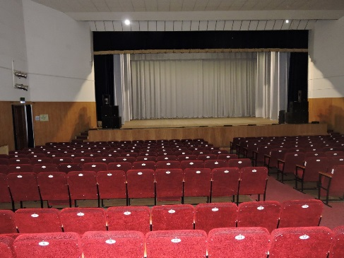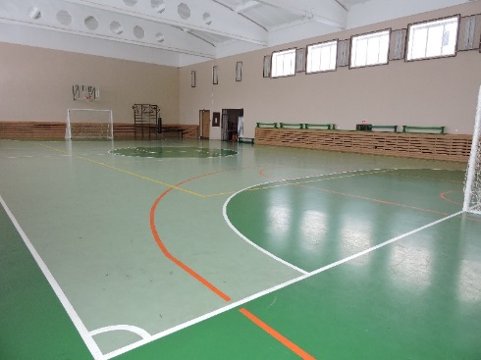

Балетный класс и костюмерная:
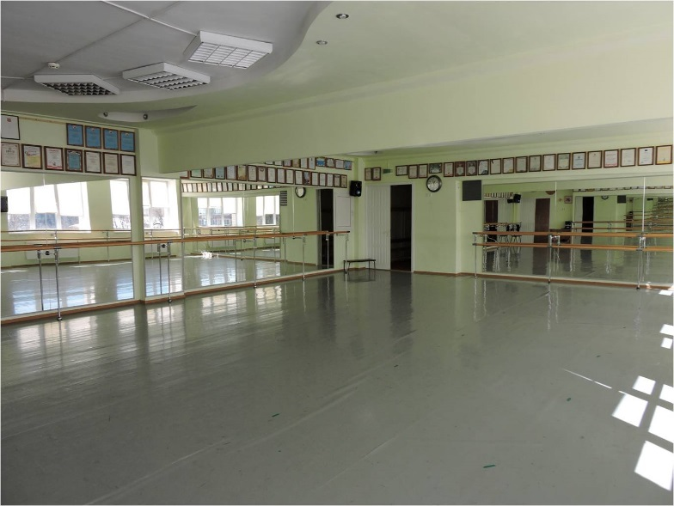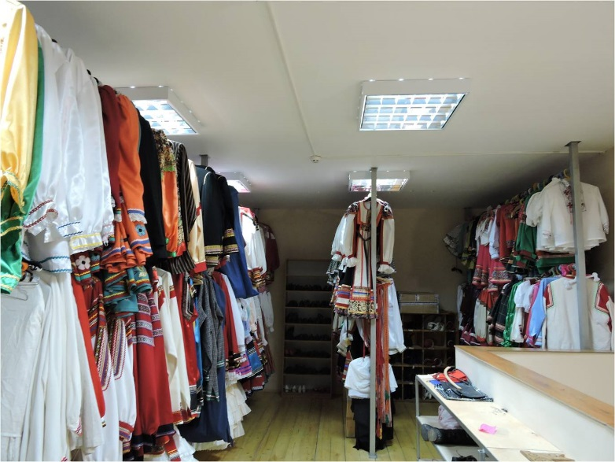

Холл и фойе:
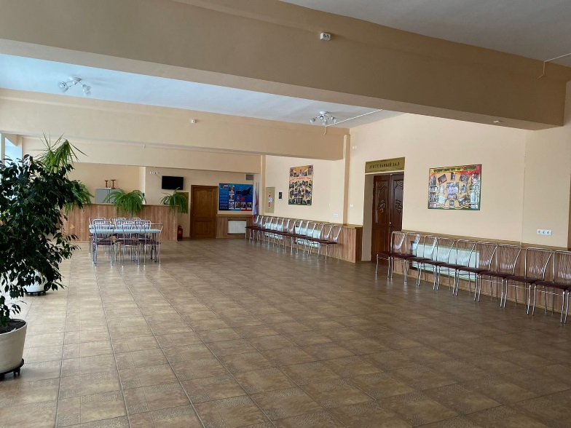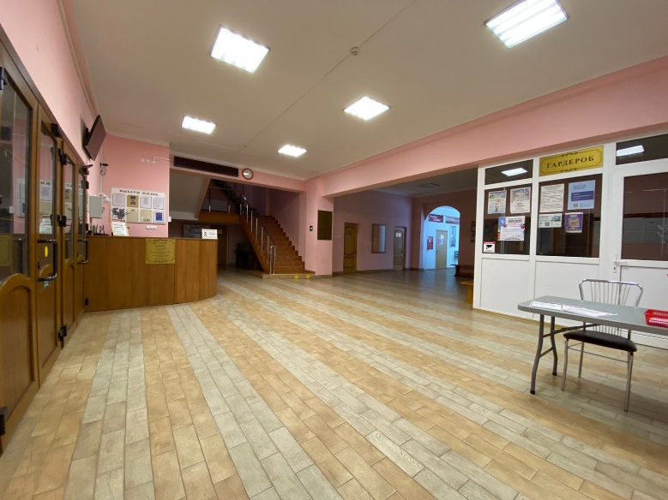

Кабинеты для занятий:

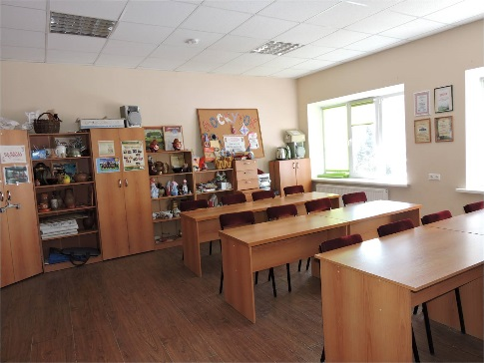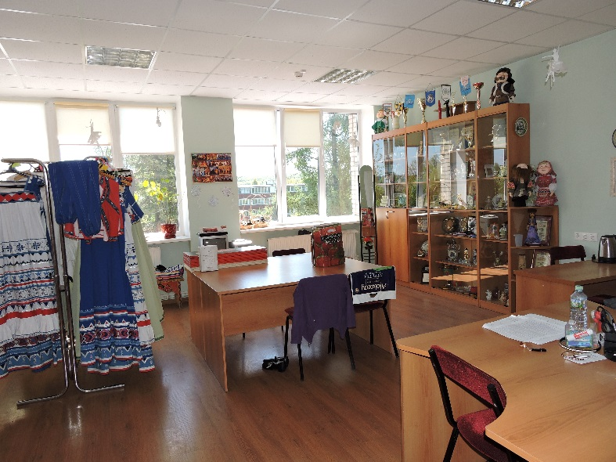

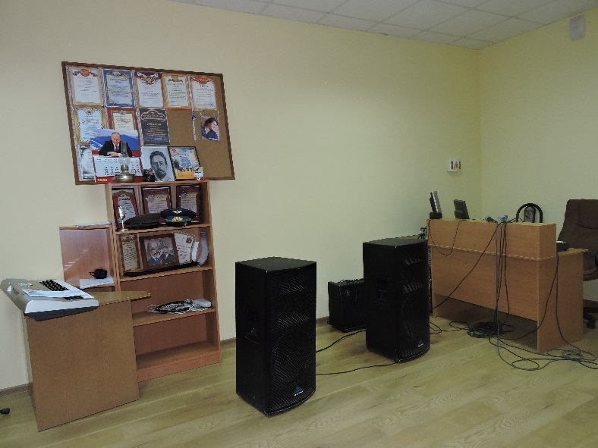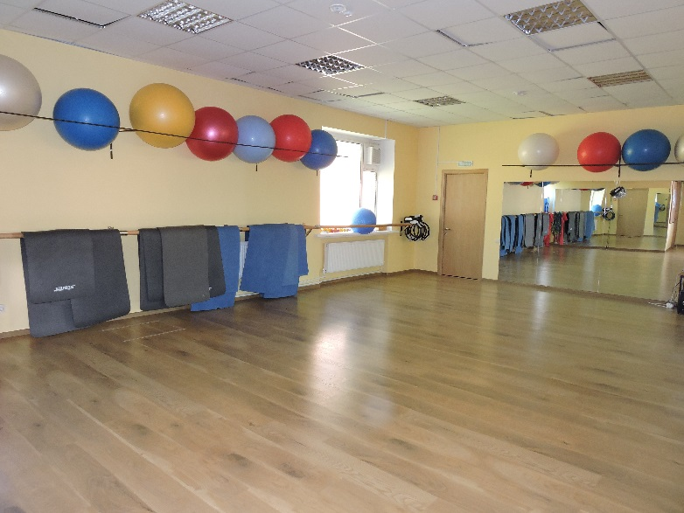

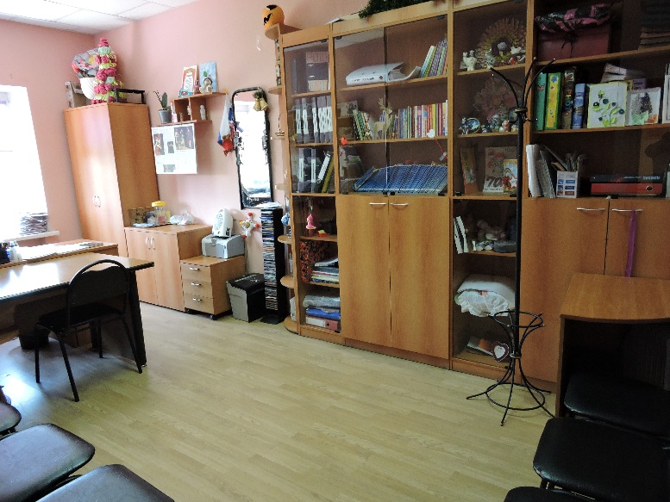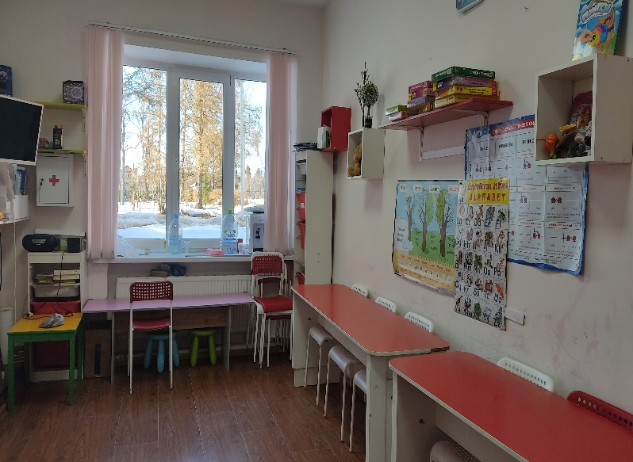

Аллея славы и выставочная зона:
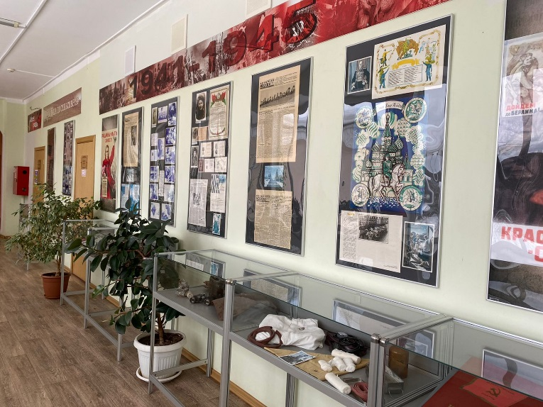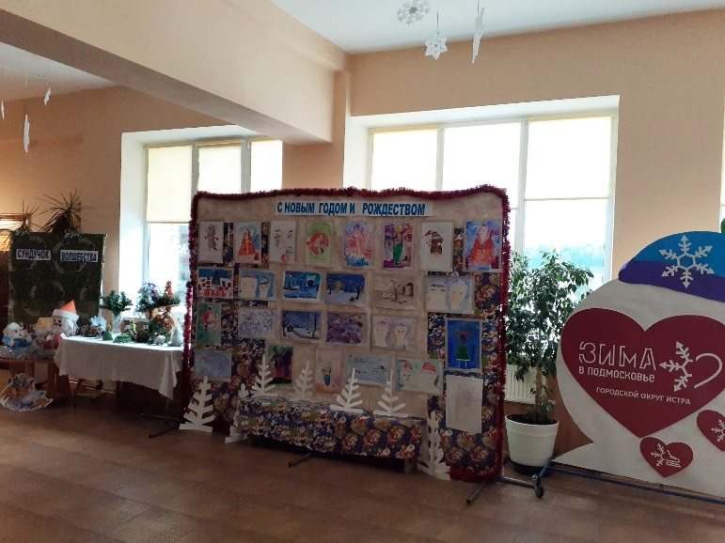

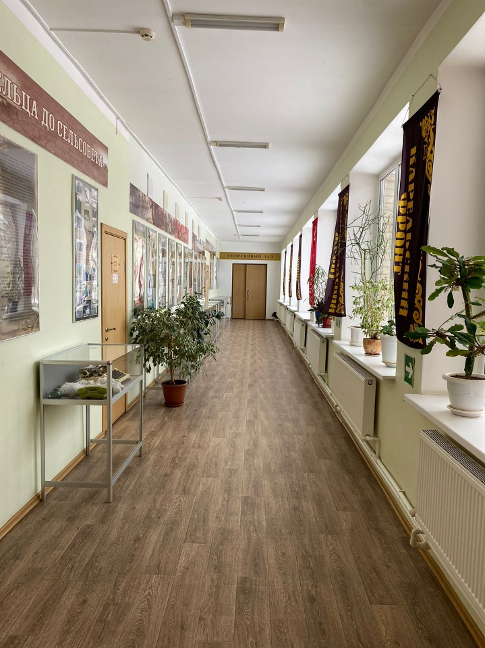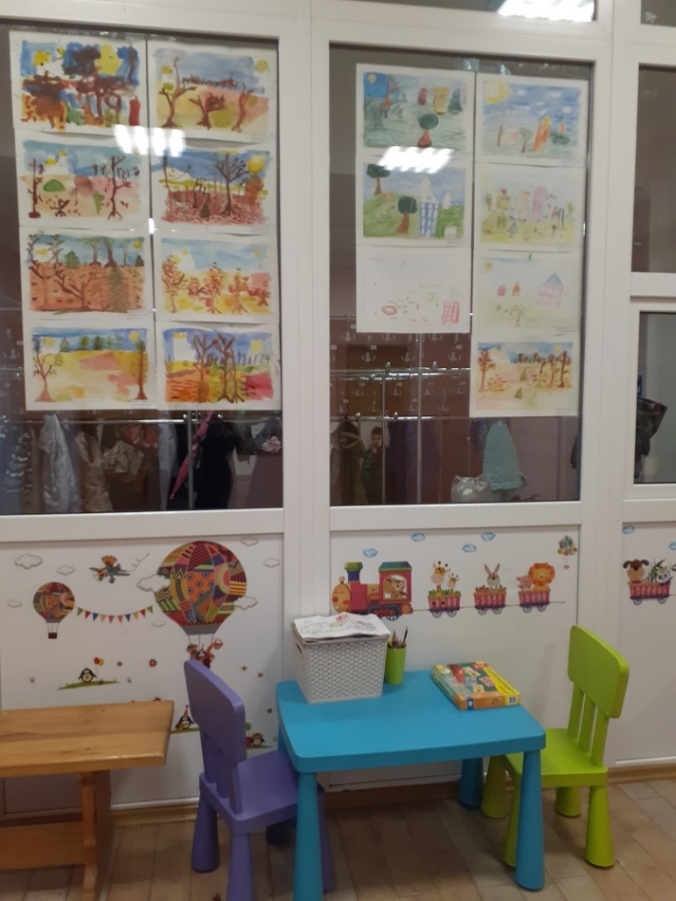
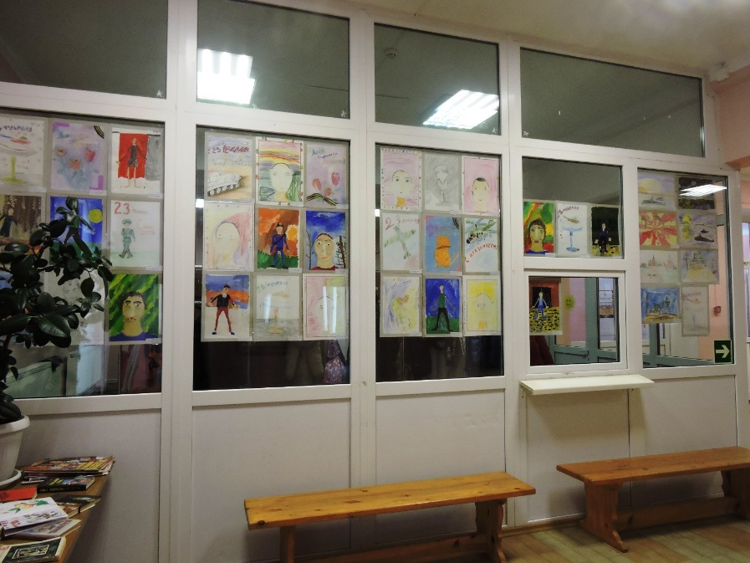
Материально-техническое оснащение

Наименование | Количество | Техническое состояние (удовлетворительное\  неудовлетворительное)
1. Оборудование  Кресла стационарные  Одежда сцены  Рабочая (кулисы, занавес)  Праздничная  Столы рабочие  Столы раскладные  Стулья  Шкафы  Стеллажи  Другая мебель (трибуна)  Хореографические станки | 360  8/1  2  16  16  81  23  4  47  1 | Удовлетворительное
2. Техническое оснащение зрительного зала  Звукоусилительная аппаратура:  Акустическая система Микшерский пульт  Микрофон (радиосистема) Сабвуфер  Световая аппаратура:  Пульт световой  Прожектора | 7  3  10  4  1  6 | Удовлетворительное
3. Аудиовизуальные средства  Телевизор  Проектор  Музыкальный центр | 2  1  4 | Удовлетворительное

Компьютерная техника | Количество | Техническое состояние (удовлетворительное\ неудовлетворительное)
МФУ - многофункциональное устройство  -компьютер  -принтер  -ксерокс | 3  6  3  2 | Удовлетворительное
Музыкальные инструменты  Баян, аккордеон  Рояль, пианино  Балалайка  Деревянный тамбурин  Рожок владимирский  Рожок гудок  Рожок курский  Русский ятаган  Якутский ятаган  Гитара комбинированная  Гитара  Эл. Гитара  Установка ударная | 1  1  1  3  1  3  1  1  2  1  1  1  1 | Удовлетворительное
Экран | 1 | Удовлетворительное

Здание ДК имеет общую 2425,7 кв.м. На объекте созданы условия для обеспечения охраны жизни и здоровья работников и посетителей. В течение нескольких лет учреждение работает без нарушений.
Помещения, предоставляемые для организации мероприятий учреждениями культуры по размерам, расположению и конфигурации соответствуют проведению в них всех мероприятий с учетом специфики их вида. Помещения соответствуют санитарно-эпидемиологическим правилам и нормативам, Правилам пожарной безопасности для учреждений культуры Российской Федерации, нормам охраны труда, обеспечены первичными средствами пожаротушения, пожарноохранной сигнализации, автоматической системой оповещения посетителей ОЧС. Помещения снабжены вывесками «Вход», «Выход», схемой размещения средств пожаротушения, планами эвакуации, системой видеонаблюдения.
Зрительный зал ДК на 360 мест адаптирован для малоподвижных групп населения (инвалидов- колясочников).
Благодаря участию ЗКНТ РФ НАТ «Боярышня» во Всероссийском фестивале-конкурсе любительских творческих коллективов в 2021 году и получению гранта национального проекта «Культура» в 2 млн рублей были приобретены обувь и костюмы для танцевального коллектива. Часть средств были потрачены на поездки коллектива на творческие фестивали и конкурсы.
Техническое состояние основных средств соответствует значениям параметров, установленных технической документацией.
Сохранность имущества обеспечивают следующие мероприятия:
- техническое обслуживание системы АПС;
- техническое обслуживание тревожной сигнализации;
- техническое обслуживание системы видеонаблюдения;
- техническое обслуживание узлов учёта тепла и воды;
- техническое обслуживание и текущий ремонт сетей тепло- водоснабжения и канализации;
- экстренное реагирование на срабатывание средств тревожной сигнализации;
- экстренный вызов ГБР;
- коммунальные услуги (водоотведение, холодное водоснабжение, теплоснабжение);
- вывоз твёрдых бытовых отходов;
- уборка и вывоз снега, в том числе очистка кровли здания от снега и наледи.
Своевременно проводятся работы по противопожарным мероприятиям, санитарно-эпидемиологическому состоянию учреждения.
В целях недопущения распространения новой коронавирусной инфекции COVID-19 в учреждении установлены санитайзеры, все работники обеспечены средствами индивидуальной защиты.

4.2. Состояние и развитие кадрового потенциала

Кадровая обеспеченность и качество профессиональной деятельности работников учреждения одна из главных управленческих задач ДК. Требования сегодняшнего дня – обеспеченность кадрами, имеющими профессиональное образование, хорошо знающими законодательную и нормативную правовую базу, владеющими эффективными технологиями в своей профессии, свободно ориентирующимися и успешно действующими в условиях рыночной экономики. Поэтому, учитывая, что многие наши специалисты обучались более 15 лет назад, узкопрофильно, без приобретения каких-либо навыков менеджмента и социокультурного проектирования, не уверенно внедряют в практику инновационные формы и методы, проводили системную работу по повышению профессиональной компетентности кадров.
Укомплектованность кадрами составляет 100%.
Укомплектованность кадрами категории «Основной персонал» составляет 100%.
Среднесписочная численность сотрудников за 2021 год составляет 19 чел.
Вакансии на 01.01.2022 год отсутствуют.
Число сотрудников, имеющих звание «Заслуженный работник культуры Московской области» - 2 -Рыцарева Алла Анатольевна и Рыцарев Евгений Васильевич.
Число сотрудников, имеющих иные правительственные награды, звания - 1 Лауреат премии правительства Российской Федерации «Душа России» -1 - Рыцарева Алла Анатольевна.

В настоящее время состояние кадров ДК характеризуется следующими показателями:

По возрасту Кол-во
До 30 лет 0
До 40 лет 6
До 55 лет 6
Свыше 55 лет 7

По стажу
До 3 лет - 3 чел.
С 3 до 5 лет - 3 чел.
С 5 до 10 лет - 3 чел.
С 10 до 15 лет - 3 чел.
С 15 до 20 лет - 3 чел.
С 20 до 25 лет - 3 чел.
Свыше 25 лет - 2 чел.

По образованию
Высшее - 10
Среднее специальное - 4
Незаконченное высшее - 2
Общее среднее - 0

Как видно из данных таблицы, в ДК работают опытные, имеющие основную профессиональную подготовку специалисты. Текучесть кадров в прошлом году составила 0 человек.

Повышение квалификации.
Повышение квалификации работников — залог успеха работы любого учреждения. В 2021 году проводилась работа по обучению, повышению квалификации и профессионального мастерства работников, в рамках Национального проекта «Культура», «Творческие люди». Проводились консультации по охране труда и технике безопасности для работников, участников клубных формирований.
В 2021 году работники повышали уровень профессиональных компетенции используя следующие формы:
- профессиональная переподготовка — проходят обучение два человека;
- курсы повышения квалификации – 1 человек; Федеральное Государственное бюджетное образовательное учреждение высшего образования «Российский институт театрального искусства – ГИТИС» по программе «Особенности работы студии звукозаписи: технологии, оборудование, программы».

Аттестация.
Важным показателем уровня знаний и компетенции работников является аттестация, подтверждающая квалификационный уровень.
В 2021 году прошла плановая аттестация кадров.
Всего аттестован 1 человек. Луценко Лариса Фёдоровна, руководитель кружка. По результатам аттестации сотруднику присвоена 1 квалификационная категория.
Аттестуемый получил заключение «Соответствует занимаемой должности».

Достижения.
Два сотрудника ДК имеют звание: Художественные руководители коллектива «Боярышня» - Заслуженный работник культуры Московской области - Евгений Рыцарев, и Лауреат премии правительства Российской Федерации «Душа России», Заслуженный работник культуры Московской области - Алла Рыцарева.
Поощрение работников за труд и эффективное выполнение функций служит прекрасным средством, помогающим воспитать сознательное отношение к работе, повысить результативность производственных процессов и обеспечить дисциплину в коллективе.
В 2021 году награждён благодарственным письмом администрации г.о. Истра 1 сотрудник учреждения – Рулёва Людмила Юрьевна.
Таким образом, системный, плановый характер работы с кадрами в 2021 году обеспечил сохранение работников, развитие их творческого – производственного потенциала.

Раздел 5. Приоритетные направления работы в 2021 году.

Приоритетными направлениями Дома культуры в 2021 году было обеспечение потребности творческого самовыражения и творческой самодеятельности жителей городского округа Истра, организация их досуга, основанного как на культурных традициях, так и на новых актуальных направлениях деятельности. Каждое творческое объединение решало важные развивающие, воспитывающие задачи. Все коллективы активно участвовали в мероприятиях Дома культуры, городского округа Истра, демонстрируя жителям свои лучшие номера, программы, варианты проведения досуга. Разнообразные конкурсы и фестивали танцевального и вокального искусства, концерты и викторины, новые театральные постановки и проекты с учетом интересов, запросов и специфических потребностей различных групп населения – сегодня без них просто невозможно представить деятельность Дома культуры.
Работа ДК охватывала все слои населения: от дошкольников до людей пожилого возраста, все социальные группы независимо от социального статуса, религиозных, политических убеждений. Населению предлагались услуги по направлениям: социокультурная, культурно-досугова, культурно – просветительская деятельность. Для этого проводились тематические мероприятия, реализованы специальные проекты, направленные на укрепление культурных, исторических, духовных и др. ценностей, прививающие всем слоям населения интерес к различным областям культуры и искусства, способствующие повышению культурно образовательного уровня населения в целом.
Работа в доме культуры в 2021 году велась в рамках совместно с работниками школы, детского сада, библиотекой, администрацией ТУ Костровское и г.о. Истра, Советом ветеранов, участковым инспектором.
Внедрены новые формы работы с посетителями Дома культуры: «BookCrossing» (книгообмен), ежемесячные тематические дискотеки для детей.

Деятельность ДК реализована в рамках муниципальной программы г.о. Истра «Культура» на 2020-2024 годы.
В связи с этим определены следующие задачи:
  - Организация повседневного содержательного досуга всех категорий населения (детей, подростков, молодежи, людей пожилого возраста) развитие семейных форм досуга.
  - Организация и проведение праздников, фестивалей, концертов, конкурсов и других мероприятий на территории досугового учреждения Костровский ДК. Цикл данных мероприятий реализован в соответствии со Стратегией развития сферы культуры г.о. Истра.
  - Организация молодежных, любительских клубных объединений.
  - Направлять работу на эстетическое, художественное, духовно- нравственное воспитание детей, подростков и молодежи, создавать условия для развития их творческих способностей, выявлять и поддерживать одаренных детей и подростков, а также пропагандировать талантливость взрослого населения.
  - Популяризировать семейные традиции, празднично-обрядовую культуру¸ развивать различные формы взаимодействия между поколениями, основная задача каждого учреждения.
  - Знакомить детей младшего школьного возраста с декоративно – прикладным творчеством жителей округа, работами детей, занимающихся в кружках народного творчества (мастер – классы, выставки и работ) и т.д.;
  - Повышать уровень профессионального образования, повышать квалификацию, проходить переподготовку кадров учреждения.

Раздел 6. Организация творческого процесса и оценка деятельности ДК:
6.1. Организация творческого процесса.
Ежегодно в учреждении производится комплектование клубных формирований: коллективов любительского художественного творчества, клубов по интересам и любительских объединений.
Количество участников клубных формирований определяется в соответствии с Модельным стандартом деятельности муниципального культурно–досугового учреждения округа и, в каждом конкретном случае, рассматривается руководителем коллектива, в соответствии с экономической целесообразностью, возрастом участников и условий, созданных для осуществления творческого процесса.
В 2021 году в учреждении вели работу 18 коллективов любительского художественного творчества (в том числе – 2 на платной основе) и 6 клубов по интересам и любительских объединений, с общим количеством участников — 219 человек.
Занятия во всех коллективах любительского художественного творчества проводятся систематически, не реже двух раз в неделю по 2 академических часа (академический час – 45 минут).

2020 год | 2021 год
Население ТУ – 3084 чел.  Занято в кружках и клубах по интересам – 952 чел.  (30,8 %) | Население ТУ – 3115 чел.  Занято в кружках и клубах по интересам – 476 чел. (474 чел. – спорт)  (15,3%, спорт – 15,3%)

6.2. Клубные формирования самодеятельного народного творчества.

Анализ самодеятельного творчества и клубных формирований.
Развитие самодеятельного художественного творчества является основным звеном в деятельности Дома культуры.
Из общего числа формирований - 18 кружков самодеятельного художественного творчества с числом участников 257 человека. Из них для детей 12 формирований со 192 участниками, 6 кружков для молодежи посещает 65 человек.
В 2021 году в ДК функционировали клубные формирования различной жанровой направленности в количестве - 24, в которых насчитывается 476 участников, что составляет 15,3 % от общего числа жителей и 474 участника спортивных формирований, что составляет ещё 15,3 % от общего числа жителей.
Из них для детей до 14 лет – 17 формирований с числом участников 399 человек, что составляет 83,3 % от общего количества участников клубных формирований.
Для молодежи – 7 клубных формирований с числом участников 77, что составляет 16,2 % от общего количества участников клубных формирований. Для людей среднего и пожилого возраста – 4 формирования с числом участников – 57 человек - 12 % от общего количества участников.
В ДК наиболее развито хореографическое, вокальное, изобразительное, декоративно прикладное, театральное, фольклорное направление и составляет 18 формирований, что составляет 75 % о всех кружков, с числом участников 257 человека – это участники таких коллективов, как:
Заслуженный коллектив народного творчества Российской Федерации Народный ансамбль танца «Боярышня»
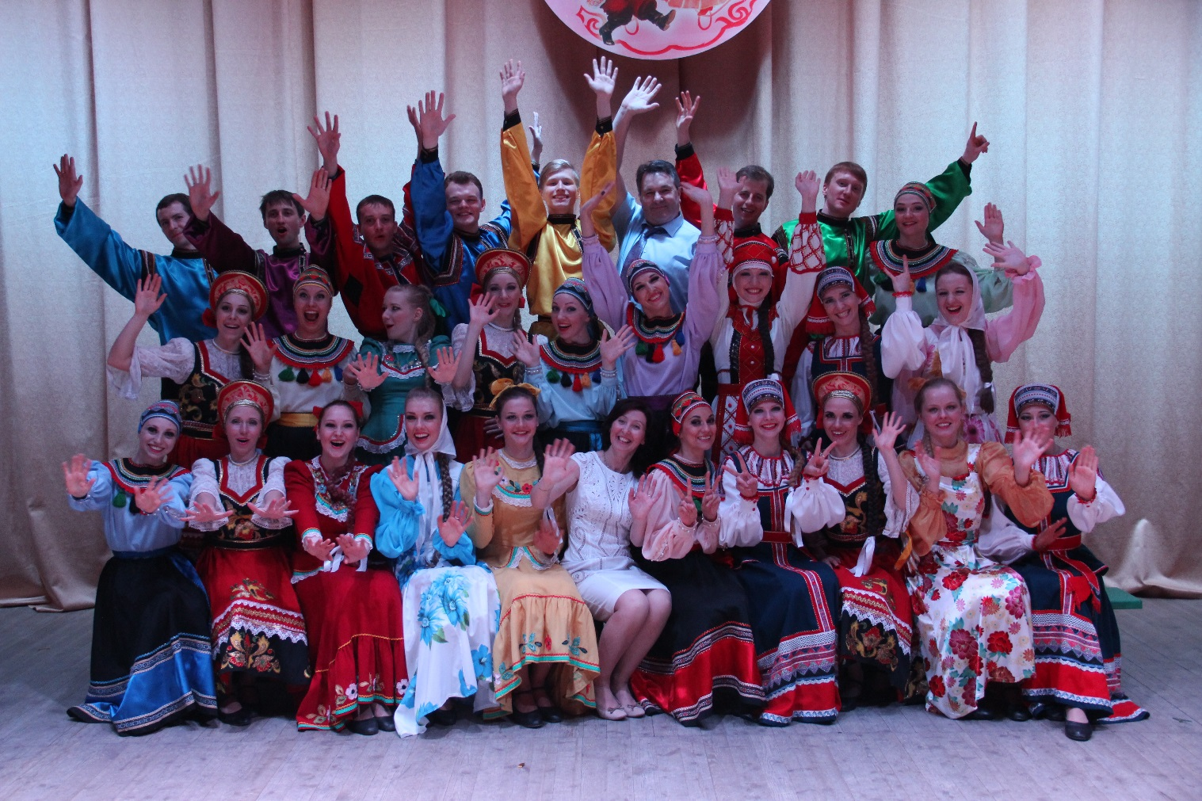
За время существования ансамбля было поставлено более 150-танцев. Ряд постановок получил дипломы «за лучшую постановку» на областных, всероссийских и международных фестивалях — конкурсах. В своих постановках ансамбль старается отразить национальные особенности различных регионов России, и сохранить их в первозданном виде.
Ансамбль «Боярышня» на протяжении многих лет становиться лауреатом и обладателем ГРАН-ПРИ различных престижных — областных, всероссийских и международных фестивалей – конкурсов. Коллектив неоднократно награждался ценными подарками за пропаганду и сохранение традиций народного танца.
Ансамбль «Боярышня» награждён дипломом Законодательного Собрания Краснодарского края за сохранение и развитие традиционной народной культуры, и пропаганду самобытных форм народного творчества. Награжден дипломом Министерства культуры Московской области за победу в конкурсе «За вклад в развитие и сохранение в Московской области традиционной народной культуры» в номинации народный танец. Награждён дипломом Московской областной думы за большой вклад в сохранение культурного наследия и Благодарственным письмом Государственного Российского Дома народного творчества за пропаганду и развитие любительского хореографического искусства. Ансамбль с большим успехом гастролировал во многих странах, покорив зрителей своим исполнительским мастерством, показав всю широту русской души и любовь к своей Родине.
В 2021 году внушительный список регалий «Боярышни» пополнило еще одно важное звание. Ансамбль вошел в число 20 лучших коллективов со всей страны, ставших лауреатами Всероссийского фестиваля-конкурса любительских творческих коллективов. И одним из 20 обладателей гранта национального проекта «Культура» в 2 млн. рублей.
Образцовый хореографический коллектив «Боярушка».
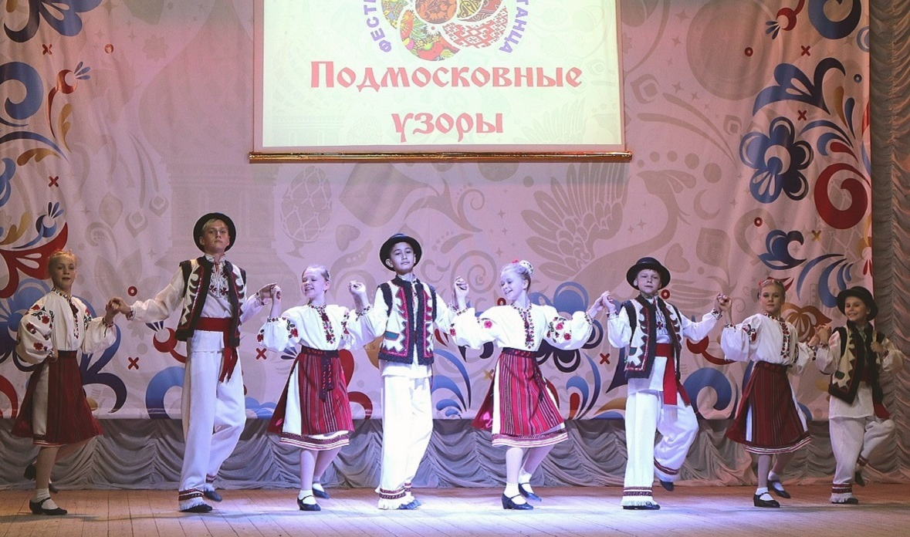
Коллектив ежегодно принимает участие в Международных, Всероссийских и Областных фестивалях – конкурсах; активное участие во всех мероприятиях Костровского Дома культуры и в мероприятиях городского округа Истра.
Ежегодно проводит отчетные концерты в конце творческого сезона. Один раз в три года подтверждает звание «Образцовый коллектив». Коллектив имеет несколько концертных программ.

Детская студия народного танца при ЗКНТ РФ НАТ «Боярышня» 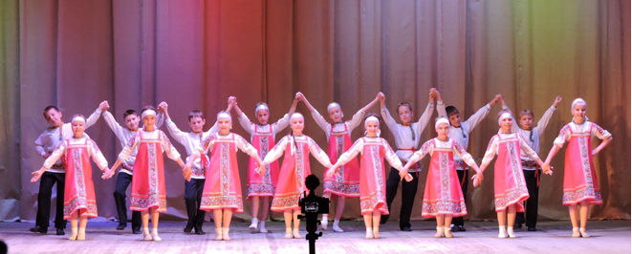
Студия при Народном ансамбле танца «Боярышня» создана в 1990г. на базе Костровского ДК. Принимает участие в Международных, Российских и Областных фестивалях – конкурсах, активное участие во всех мероприятиях Костровского Дома культуры и в мероприятиях городского округа Истра.
Ежегодно принимает участие в отчетных концертах Образцового хореографического коллектива «Боярушка» в конце творческого сезона. Ежегодно в конце учебного года для родителей проводятся открытые уроки по группам.
Цели и задачи студии: изучение основ хореографии обычаев и обрядов народов России, пропаганда национальных традиций народного танца; патриотическое и нравственно – эстетическое воспитание подрастающего поколения в лучших традициях профессионального искусства.
Фольклорный ансамбль «Красава»
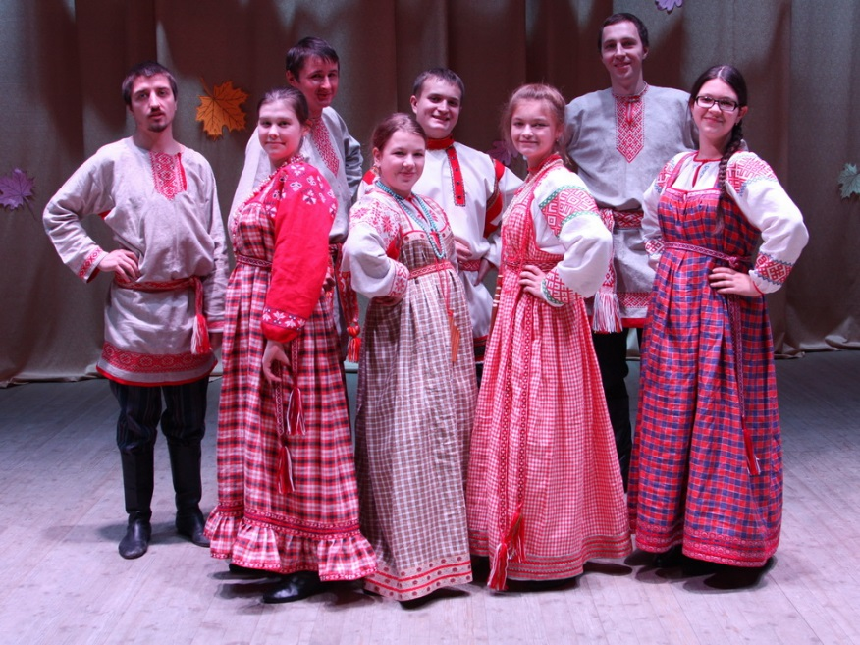
Программой занятий предусмотрено изучение истории фольклора и народных традиций России и других стран.
Форма занятий: игра на народных музыкальных инструментах, изучение фольклорного репертуара русских народных песен, участие в фольклорных фестивалях, музыкальных вечерах, концертах.

Художественная студия «Солнышко»

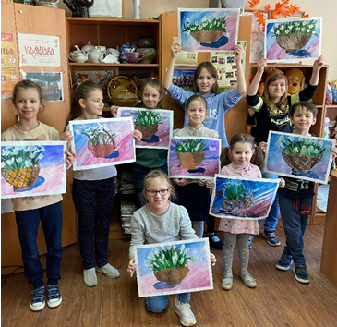
Программой занятий предусмотрено воспитание гармонически развитой личности методами обучения эстетическим дисциплинам; формирование специальные знания по предмету (основные законы, перспективы, основные законы компоновки предметов на плоскости, основы цветоведения, художественные термины); познакомить обучающихся с историей народных художественных промыслов и современными видами изобразительного искусства; отработать технические умения и навыки, необходимые для творческих процессов в изобразительной деятельности и при работе с разным художественным материалом (краски, карандаш, пастель, уголь, глина, пластилин и т.д.); расширение представления об окружающем мире; формирование художественного вкуса через активную творческую деятельность и обучение определенным навыкам в освоении художественного мастерства; формирование сознательного и уважительного отношения к труду других людей, понимания значимости своего труда, терпимости к чужому мнению; предоставить возможность проявить свои творческие способности, богатую фантазию, изобретательность, художественный вкус; развитие творческого мышления обучающего, их индивидуальных задатков; создание условия для самореализации.

Студия эстрадного вокала «Голос»
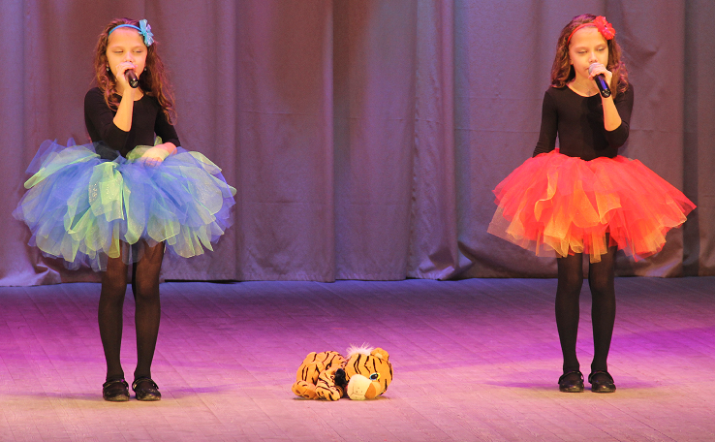
Главная цель у руководителя студии – это овладеть основам вокального и музыкального образования, а также сформировать умение работать с фонограммой, микрофоном; сформировать певческие навыки (устойчивое певческое дыхание на опоре, ровность звучания голоса на протяжении всего диапазона, высокая позиция, точное интонирование, напевность голоса, четкая и ясная дикция); сформировать навыки выразительного исполнения эстрадных произведений; овладеть навыками сценической культуры; сформировать музыкальный вкус. Занятия проходят по различным формам: музыкальные занятия; занятия – концерт; репетиции; творческие отчеты.

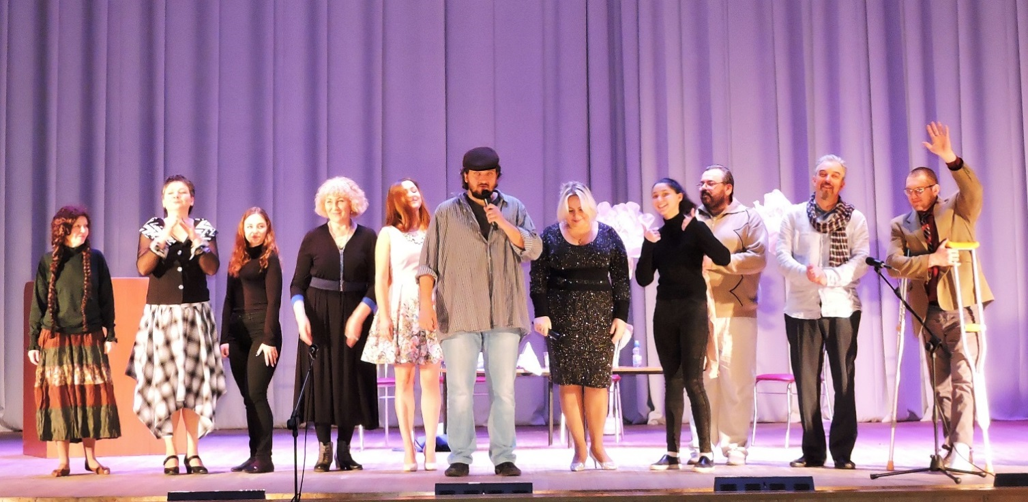
Театрально-творческое объединение «Подмостки»

ТТО «Подмостки» продолжает традиции театра К.С. Станиславского. На занятиях происходит работа над дикцией, сценическим движением. Главная работа - это актерское мастерство. Оживить персонажа, придать ему актуальность. На репетициях происходит проработка каждого образа. Результат - полноценный спектакль. Актёры – любители выступают не только на сцене Костровского ДК, но и гастролируют со спектаклями в соседние города.

Творческая студия «Рукодельница»
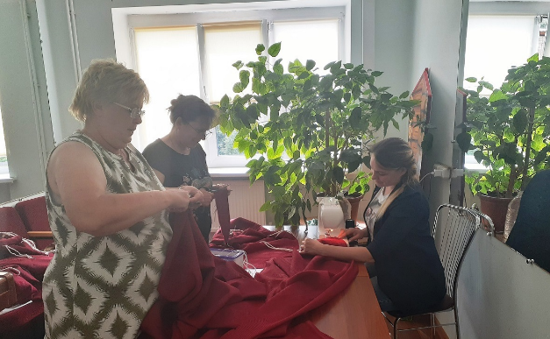
Обучение мастерству ручного шитья, искусству гармоничного подбора цветов, обучение технологии сборки изделий из лоскутов и приемам шитья на швейной машинке. Формы занятий: проведение теоретических и практических занятий с максимальной связью в процессе обучения теории с практикой, сочетание коллективных и индивидуальных форм работы учащихся, расширение учебного материала за счет включения в круг изучаемых явлений произведений искусства местного (краеведческого) характера, проведение выставок творческих работ
Детская студия «Лоскуток»
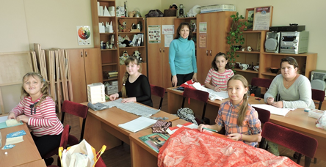
В результате обучения в кружке дети узнают и учатся выполнять все виды ручных швов и машинных строчек, используемых в технике пэчворк, уметь конструировать и самостоятельно разрабатывать простые и сложные узоры, корректировать выкройку в большую или меньшую сторону, изготавливать панно, игрушки, подушки, покрывала, сумки, одежду и другие изделия из лоскутов.
Детский клуб «Киокусинкай-до»
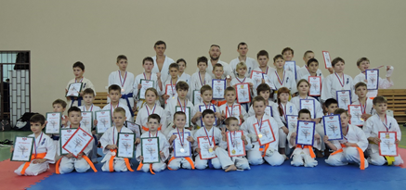
Программой занятий предусмотрено привлечение подростков к регулярным занятиям физической культурой и спортом; формирование здорового образа жизни; организация активного массового отдыха; повышение уровня физического и культурного развития детей и взрослых; создание спортивно-культурное пространства, соответствующего образованию спортивно-массовых групп для профилактики вредных привычек, борьбы с наркоманией и развитие личностных качеств.
Участники секции постоянно участвуют в открытых тренировках и районных соревнованиях.
Детская творческая студия «Волшебный мир бумаги»

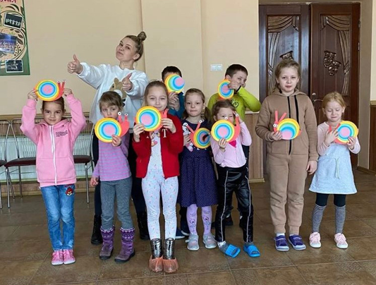
Дети учатся различным приемам работы с бумагой; узнают основные геометрические понятия и базовые формы; создают композиции с изделиями, выполненными из бумаги; развивают внимание, память, мышление, пространственное воображение, мелкую моторику рук и глазомер, художественный вкус, творческие способности и фантазии; овладевают навыками культуры труда; улучшают и совершенствуют свои коммуникативные способности, приобретают навыки работы в коллективе.

Кружок кукольного театра «Кукляшки»

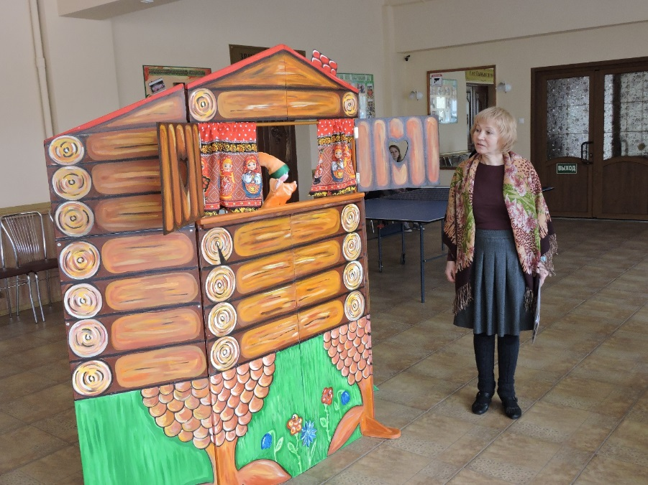
Задачи: ввести детей в мир театра, дать первоначальное представление о “превращении и перевоплощении” как главном явлении театрального искусства, иными словами открыть для детей тайну театра. Познакомить с историей кукольного театра, пробудить интерес к чтению, чувствовать поэзию народных сказок, песен, любить и понимать искусство; способствовать развитию мелкой моторики; развивать индивидуальные творческие способности детей; развивать художественно-эстетический вкус и творческий подход к выполнению заданий различной сложности, воспитывать коммуникативные навыки. Формы занятий: тестирование, показ этюдов, показ постановок, участие в концертных программа.

Кружок сольного пения «Запевы»

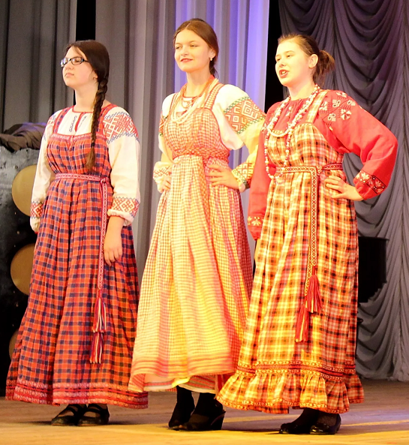
Если Вы желаете приобщиться к славянской культуре, научиться петь в традициях и играть на русских народных инструментах, то приглашаем Вас в наш дружный коллектив. Программой занятий предусмотрено возрождение фольклора; изучение истории фольклора и народных традиций России и других стран.
Форма занятий: игра на народных музыкальных инструментах, изучение фольклорного репертуара русских народных песен, участие в фольклорных фестивалях, концертах, музыкальных вечерах.

Кружок «Гусли, гусельки»

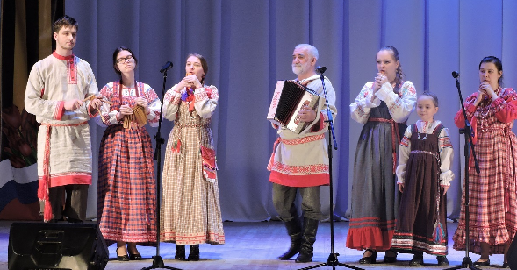

Программой занятий предусмотрено изучение истории фольклора и народных традиций России и других стран. В основу занятий входит развитие на песенном, обрядово-игровом фольклоре русского народа. Участники ансамбля знакомятся с множеством этнографических музыкальных инструментов, а также учатся играть на них.
Коллектив принимает активное участие в городских мероприятиях и мероприятиях на базе Костровского ДК.

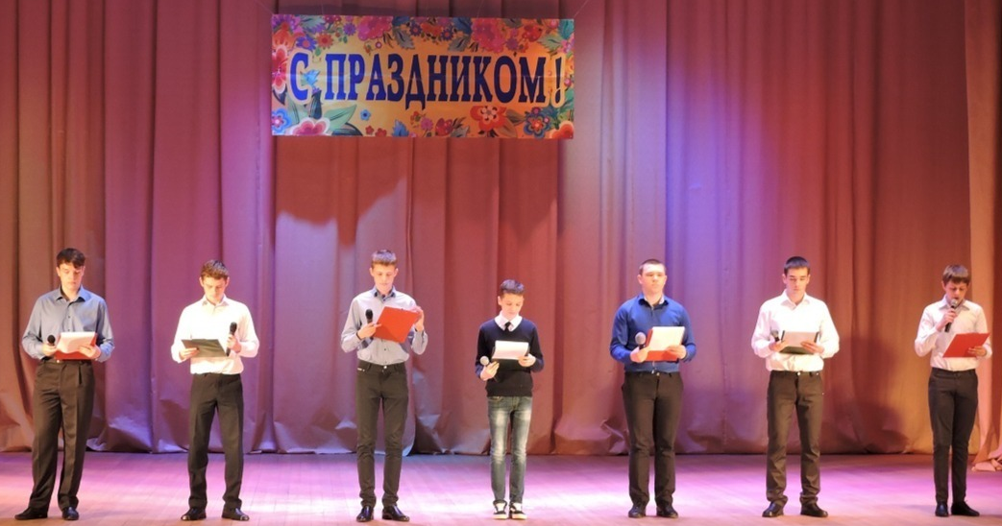
Студия разговорного жанра «Голоса»
Создание условий для развития творческой активности детей, участвующих в театральной деятельности; совершенствование артистических навыков детей в плане переживания и воплощения образа, а также их исполнительские умения; формирование у детей простейших образно-выразительные умений, учить имитировать характерные движения сказочных животных; обучение элементам художественно-образных выразительных средств (интонация, мимика, пантомимика); активизировать словарь детей, совершенствовать звуковую культуру речи, интонационный строй, диалогическую речь; формирование опыта социальных навыков поведения, создание условий для развития творческой активности; развить интерес к театральной игровой деятельности; воспитание духовно-нравственных качеств личности членов студии через приобщение их к театральному искусству; развитие навыков творческой деятельности (создание сценариев, декораций, костюмов, музыкального оформления; выступлений на сцене, актёрского мастерства); создание условий для интересного, разнообразного и полезного досуга детей и подростков – всё это главные задачи которые ставит педагог в своей работе. Формы занятий в студии занятия по сценической речи; занятия художественным словом; репетиции; творческие отчеты; выступление в концертах и спектаклях.
Детский клуб «Настольные игры»
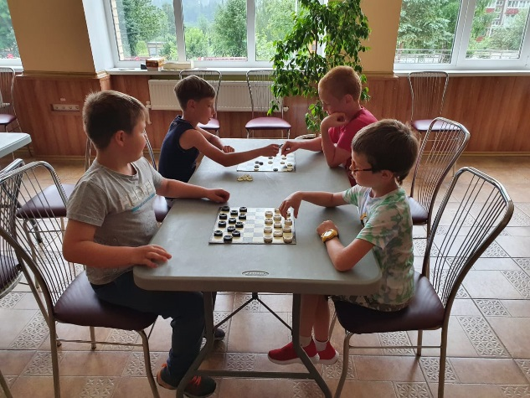
Занятиями предусмотрено привлечение подростков к регулярным занятиям физической культурой и спортом; формирование здорового образа жизни; организация активного массового отдыха; повышение уровня физического и культурного развития детей и взрослых; создание спортивно-культурное пространство, соответствующего образованию спортивно-массовых групп для профилактики вредных привычек, борьбы с наркоманией и развитие личностных качеств.
Форма занятий – спортивные состязания, турниры, спортивно-развлекательные вечера, проведение тренировок.

Детский развлекательный клуб «Пчёлка»
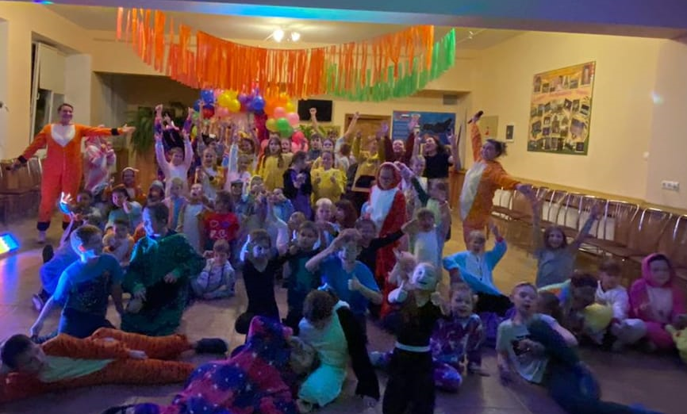

Для детей ежемесячно проводятся тематические встречи с конкурсами и дискотекой.

Детский клуб «Актёрского мастерства и ТВ»

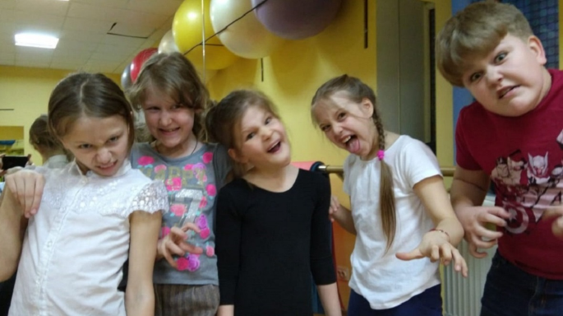
Создан в сентябре 2020 года. Принимаются дети от 6 лет. Задача клубного формирования - приобщение детей к творчеству, развитие их способностей (литературных, актёрских), воспитание чувства коллективизма.
Систематические занятия развивают творческие способности ребенка, формируют его как личность. На занятиях участники изучают: актёрское мастерство, сценическую речь, ораторское искусство, движение и пластику тела, искусство импровизации, развитие внимания и воображения, избавление от зажимов и страха, выступление перед большой аудиторией, элементы художественно-образных выразительных средств (интонация, мимика, пантомимика).

Показатели работы по самодеятельному народному творчеству в сравнении с 2020 годом изменились – увеличились на 4 клубных формирования, в связи с переводом клубов по интересам в самодеятельное народное творчество.

В детских любительских объединениях и клубах по интересам ведётся работа по воспитанию у подрастающего поколения чувства коллективизма, культуры быта, общения и здоровья, приобретения полезных умений и навыков, развитию инициативы и творчества.
В Костровском ДК функционируют 6 любительских объединений различных направлений и возрастных групп населения:

Л/О оздоровительной гимнастики «Какие наши годы».
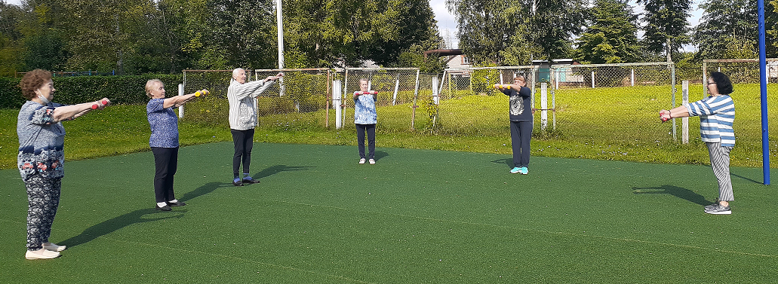
Участники проекта губернатора Московской области «Активное долголетие». Способ объединить разных людей занятием спорта, которые хотят изменить свой образ жизни и готовы работать над собой. Созданы максимально приемлемые условия для культурного использования свободного времени пожилых людей. Форма занятий - занятие фитнесом, для поддержания здоровья пожилых людей.

Л/О «Забытое старое кино».
Целью занятий клуба является развитие образовательной среды для людей пожилого возраста; организация общения читателей в нетрадиционной обстановке в кругу единомышленников; ознакомление членов клуба с шедеврами отечественного и зарубежного кинематографа; обеспечение полноценного досуга пожилых людей.

Л/О «Русское лото»
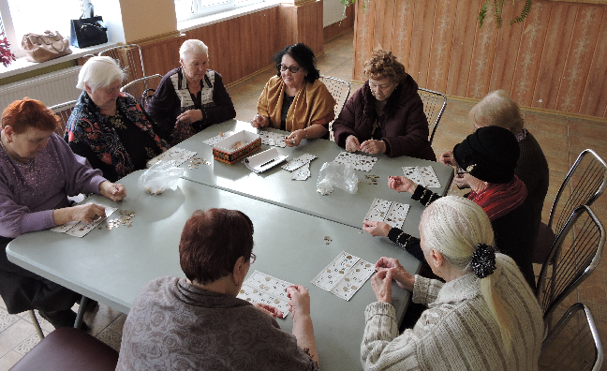
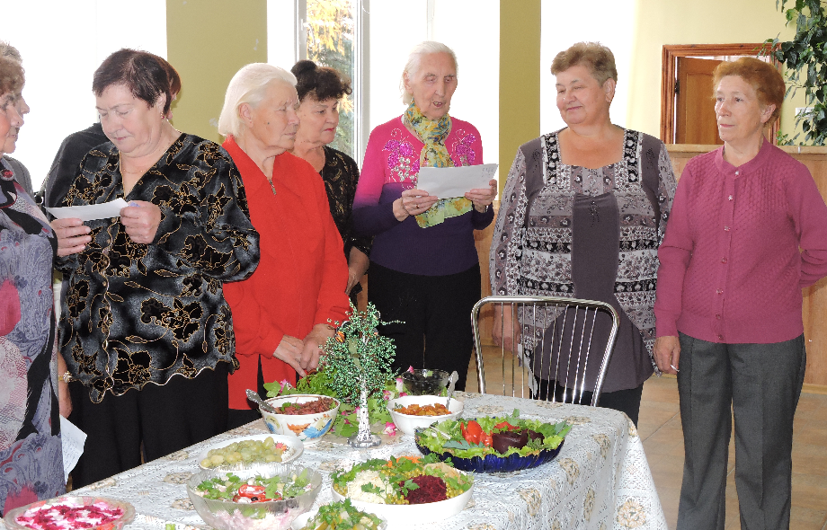
Л/О «Как молоды мы были».
Создание максимально приемлемых условий для культурного использования свободного времени пожилых людей, предоставить им возможность для разнообразного общения, обмена опытом по воспитанию, видам кулинарии, рукоделию и т.д. Помощь пенсионерам и людям пожилого возраста рационально использовать своё свободное время для интеллектуального, эстетического развития, общественной деятельности, общения и занятий по душе. Форма работы: кулинарные конкурсы, дни рождения, различные праздники.
Л/О «Путешествие в страну сказок»
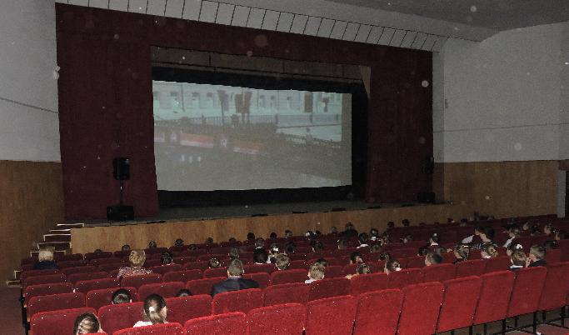
Развитие досуговой среды для детей. Познакомить членов клуба с шедеврами детской кинематографии, обеспечить детский досуг.
Ежемесячно организуются бесплатные просмотры мультфильмов и детских фильмов для населения.

Л/О «Фитнес-здоровье».

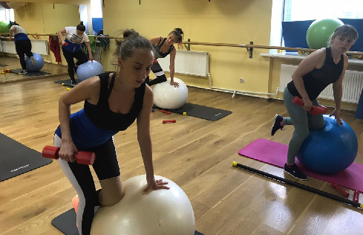
Объединение для желающих укрепить здоровье, поддержать свои мышцы в тонусе, убрать лишний вес, сделать свою фигуру более спортивной и привлекательной; улучшить самочувствие, стать уверенным в себе, обрести желаемую форму, выработать выносливость, гибкость, ловкость.

Объединения дают возможность реализовать индивидуальные интересы, способности, увлечения; имеют учебно-познавательный процесс, что способствует интеллектуальному и творческому развитию, более содержательному досугу, оздоровлению. Формы при этом различны – творческие мастер-классы, беседы, встречи с интересными людьми, выставки, развлекательные и познавательные программы, конкурсы, теоретические и практические занятия.

6.4. Наличие коллективов, имеющих звание «Образцовый», «Народный».
Название | Вид жанра | Год создания коллек-тива | Год  последнего  подтверждения звания | Количество участников (чел.), возраст | Ф.И.О руководителя
Народный
Заслуженный коллектив Народного танца Российской федерации Народный ансамбль танца «Боярышня» | Хореография | 1984 | 2021 год | 25 (18-45) | Заслуженные работники культуры Рыцарева А.А.  Рыцарев Е.В.
Образцовый
Образцовый хореографический коллектив «Боярушка» | Хореография | 1998 | 2021 год | 15 (12-18) | Рыцарева А.А.  Леутина А.В.

6.5. Проведение культурно-массовых мероприятий.
В 2021 году Домом культуры подготовлено и проведено 350 культурно-массовых мероприятия, что на 178 единиц больше, чем в предыдущем году. Данные мероприятия посетили 16 694 человека, что на 8217 человек больше, чем в прошлом 2020 году.

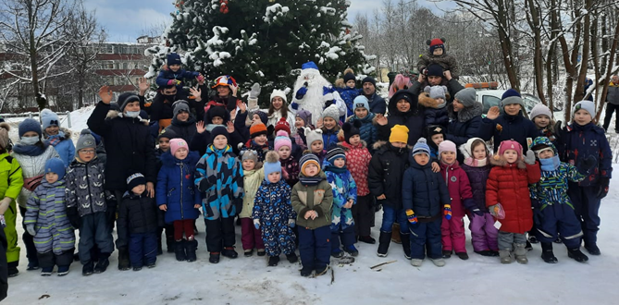

Традиционно новогодние мероприятия проходят возле уличных ёлок.

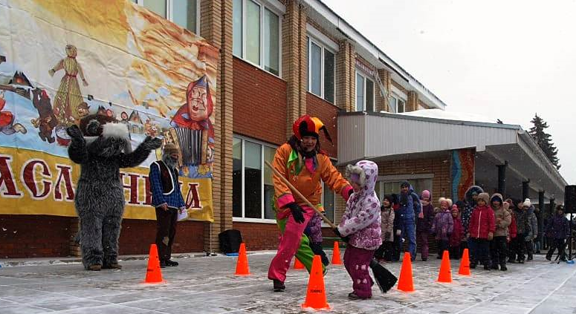
Театрализованная программа «Масленица», на которой все желающие стали участниками проводов Масленицы. Ведущие мероприятия развеселили присутствующих, увлекли их в масленичные забавы, весёлые игры, интересные конкурсы, вспоминали, как называется каждый день масленичной недели и что делали в этот день наши предки. В весёлых забавах принимали участие все присутствующие. Завершением праздника стало сжигание чучела Масленицы. Каждый мог угоститься горячим чаем и вкусными блинами.

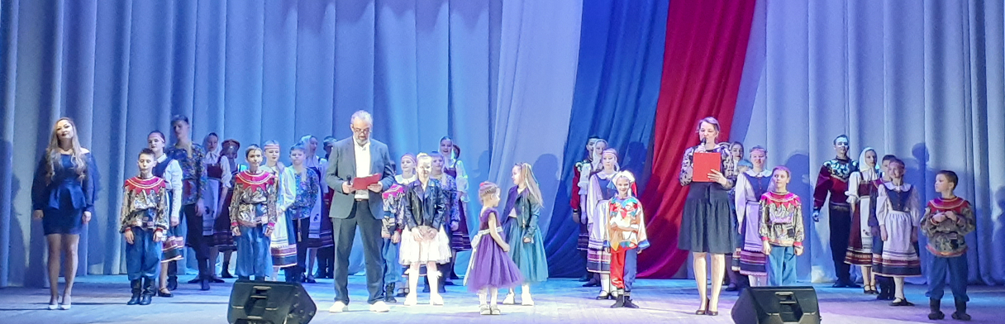
7 марта 2021 года состоялся праздничный концерт, посвящённая Международному женскому дню. Праздник собрал зрителей разного возраста. В начале концертной программы, самым добрым и нежным, самым красивым мамам и бабушкам. Трогательными словами ведущие праздника, постарались создать в зале атмосферу добра и любви. Для каждой мамы дети – это счастье и безграничная радость. Стихотворения, рассказанные участниками, посвящались их мамам и бабушкам. В зале царила атмосфера тепла, любви, доброты и праздника.

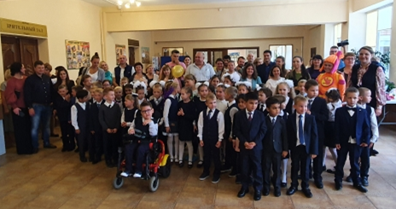
«Прощание с Азбукой» - это большое и важное событие в жизни детей. Первоклашки показали всё, чему научились за это время: учувствовали в конкурсах, отвечали на вопросы, отгадывали загадки, составляли слова. Дети читали, танцевали, пели песни. На память об успешном изучении азбуки первоклассникам были вручены книги.

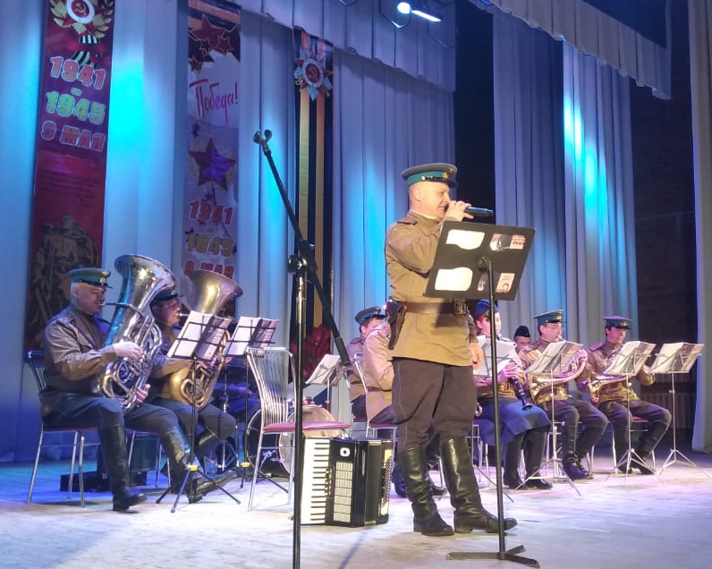
Празднование Дня Победы в территориальном управлении Костровское началось с патриотической акции «Шествие Памяти». Дети и взрослые несли в руках портреты своих прадедов, дедов и отцов. Колона участников шествия, начав движения от Костровской СОШ, подошла к Стеле погибших односельчан, где состоялся торжественный митинг «Мы помним! Мы гордимся!». В митинге приняли участие ветераны, школьники, руководители и сотрудники учреждений и предприятий, жители поселения. Празднование Дня Победы продолжилось в зале Дома культуры, в ходе концерта «Победный май!» творческие коллективы ДК поздравляли жителей и гостей выступлениями. Со сцены звучали стихи и песни военных лет и о войне, танцевальные номера сменялись фольклорным звучанием. В конце концерта ведущие пригласили зрителей на улицу, где каждый желающий мог попробовать «Солдатскую кашу» и послушать военную музыку. Традиционно вечер завершился праздничным салютом.

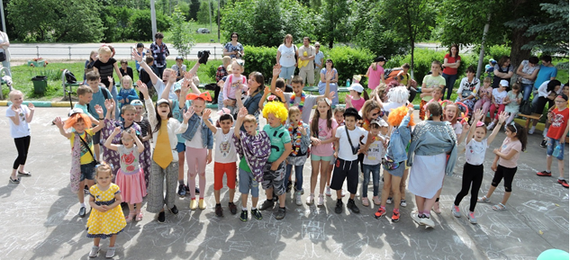
1 июня 2021 года традиционно в Костровском ДК прошел детский праздник «Пусть всегда будет солнце», посвященный Дню защиты детей. Работники ДК совместно с работниками Костровской библиотекой подготовили интересную программу: каждый мог поучаствовать и показать свои таланты в конкурсе рисунка на асфальте, в играх и развлечениях. Между конкурсами показали свои яркие номера воспитанники студии эстрадного вокала «Голос» и спортивной секции по киокусинкай. В конце мероприятия все вместе устроили флешмоб. Праздник прошёл весело, с задором, каждый ребенок получил частичку радости и солнечного настроения.

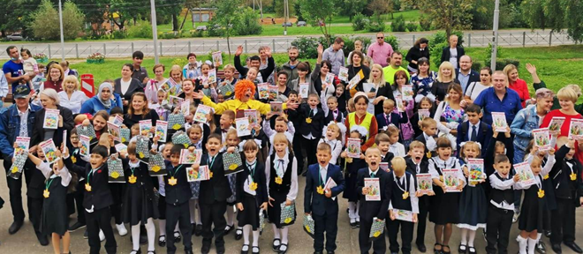
1 сентября во всех уголках нашей страны празднуется начало учебного года – День знаний. В честь этого замечательного праздника в Костровском доме культуры прошло занимательное мероприятие для первоклассников. Вместе с персонажем из мультфильма ребята весело провели время за конкурсами. А шары и мороженое добавили атмосферу праздника.

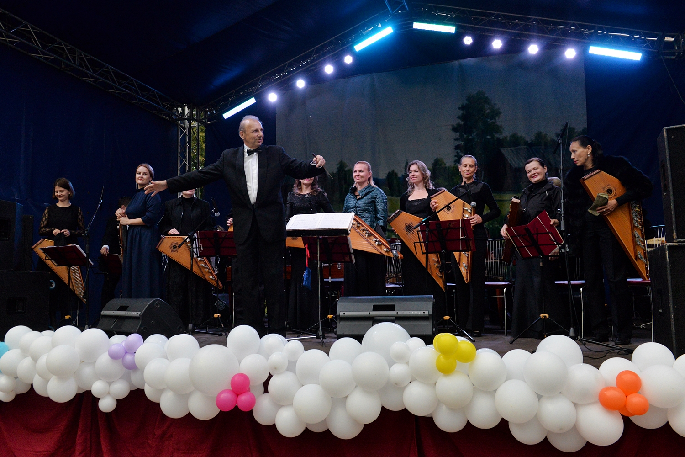
Празднование дня деревни 11 сентября сопровождалось широкими массовыми гуляниями и концертом творческих коллективов г.о. Истра и специально приглашённых гостей.
Праздник пришёлся по душе не только молодёжи и детям, но и пожилым людям. Яркое, зажигательное мероприятие прошло душевно и тепло, и подарило жителям и гостям деревни Кострово массу положительных эмоций.

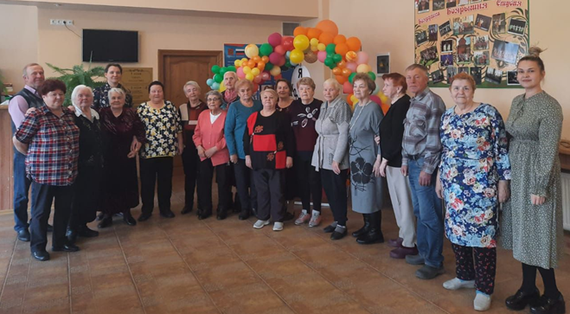
1 октября в Костровском Доме культуры состоялось праздничное мероприятие «День пожилого человека» для людей, которые знают так много об этой жизни, обладают мудростью, опытом, добротой.
6.6. Авторский/ Эксклюзивный проект ДК.
Костровский Дом культуры раз в два года реализуется проект Открытый этнофестиваль «В кругу друзей». Фестиваль настоящей этнической музыки, где всё подлинное – музыка, пение, инструменты и костюмы. Это историческая реконструкция бытовых, календарных, и обрядовых песен, игр. Во время фестиваля проходит выставка-ярмарка декоративно-прикладных творчества, изделий народных промыслов и ремесел. Цель проекта - возрождение традиционного русского фольклора, его популяризация в современной художественной культуре, сохранение наследия мастеров народного жанра от разрушающего воздействия стереотипов массовой культуры.
Этнофестиваль «Круг друзей» с 2014 года проведён уже 4 раза на базе Костровского Дома культуры. За эти годы приняло участие более тысячи человек. Это фольклорные ансамбли и солисты; самодеятельные, любительские, семейные певческие, инструментальные, хореографические, театральные и профессиональные коллективы фольклорного жанра и исполнители этнографического направления, а также мастера традиционных ремёсел, изготовители этнографических костюмов, кукол, музыкальных инструментов; а также жители Московской области и Москвы.
За время проведения фестиваля участие приняли коллективы из следующих городов: Москва, Мытищи, Дедовск, Истра, Зеленоград, Можайск, Тверь, Солнечногорск, Королёв, п.г. Тучково Рузский городской округ, Менделеево Солнечногорского района.

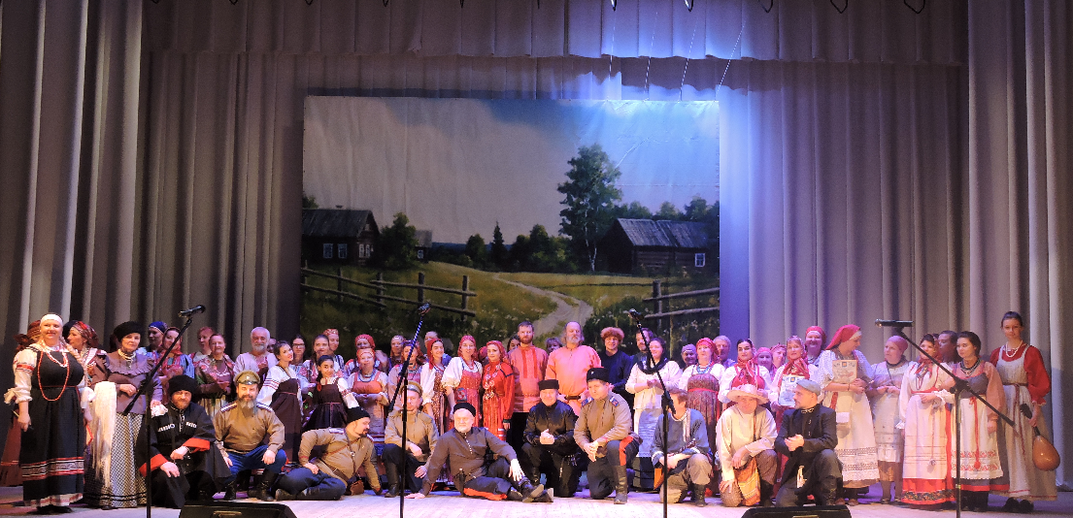

Опыт проведения этнического фестиваля показывает о возрастающем интересе к культурным традициям, о популярности фестивального движения, как важного фактора, содействующего укреплению дружбы, сотрудничества. Актуальность фестиваля в том, что он способствует объединению этнических групп в одно целое при сохранении ими культурных индивидуальностей.
Следовательно, создание подобных праздничных мероприятий имеет духовную значимость для всего общества. Популярность фестиваля растет с каждым годом, и дальнейшее развитие станет событием культурной жизни.

6.7. Внутренняя оценка деятельности учреждения (опрос сотрудников ДК).
Был проведен внутренний социологический опрос сотрудников ДК.
Целью была оценка отдельных аспектов качества предоставления услуг в сфере культуры, предоставляемых ДК, с точки зрения работников учреждений культуры, что позволило провести оценку состояния системы обратной связи (расхождение в понимании важности каждого критерия качества между персоналом учреждения и потребителями услуг).
Было опрошено 12 сотрудников ДК, из них 67 % считают важным, с их точки зрения, каждый из перечисленных аспектов обслуживания, а 33 % опрошенных считают не очень важным один из предложенных аспектов.
Обсуждали на собрании трудового коллектива в марте 2022 года.
Опрос «Внутренняя оценка качества предоставления услуг населению ДК»
- Удовлетворены ли работой ДК?
- Какие точки роста показателя эффективности деятельности ДК?
- Какие есть проблемы?
- Пути решения проблем, в том числе и развитие платной деятельности?
Были определены точки роста:
- количества участников клубных формирований;
- количества посетителей мероприятий, проводимых в Доме культуры;
- числа упоминаний Дома культуры в СМИ;
- числа работников, ежегодно проходящих повышение квалификации.
Необходимо продолжить расширение спектра клубно-досуговых формирований, добиться наличия предложений для всех возрастных аудиторий. На данный момент отсутствуют формирования для младшей возрастной категории – от трёх до пяти лет. Кроме того, необходимо сохранить жанровое разнообразие при внедрении общих приоритетов работы.

6.8. Внешняя оценка деятельности учреждения (НОК).
Огромную роль при построении планов работы учреждения, подведении итогов, разработке проектов и программ играют социологические опросы населения.
В ДК был проведён социологический опрос.
«Удовлетворенность населения качеством предоставляемых услуг в сфере культуры» (с мая 2021 г.).
Опрос населения проводился как с помощью анкеты (опросный лист) для посетителей, так и с использованием цифровой платформы. Количество респондентов составило 601 человек.
Полностью удовлетворены качеством предоставления услуг в ДК - 98,62%, не считали важным разнообразие услуг, предоставляемых учреждением культуры – 1,4 %.

Раздел 7. Результаты и качество оказания культурных услуг населению:

7.1. Выполнение муниципального задания.

Муниципальное задание сформировано в соответствии с Общероссийским базовым (отраслевым) перечнем (классификатором) государственных и муниципальных услуг, оказываемых физическим лицам «Культура и кинематография», утвержденным Министерством культуры Российской Федерации в электронной форме в государственной интегрированной информационной системе управления общественными финансами «Электронный бюджет».
Содержание культурно–просветительной деятельности обусловлено муниципальным заданием на 2021 год. Социальными заказчиками, определяющими деятельность учреждения, являются жители городского округа и сотрудники, составляющие внутриучрежденческую среду.
Муниципальные услуги, представляемые населению на бесплатной основе:
- Организация деятельности клубных формирований и формирований самодеятельного народного творчества».
- Организация и проведение мероприятий.
По итогам работы за 2021 год по показателям объема, качества муниципальных работ муниципальное задание учреждением выполнено.

- «Организация деятельности клубных формирований и формирований самодеятельного народного творчества».
Планируемый показатель выполнения муниципальной услуги на 2021 год составлял 475 человек, из них осуществляющих свою деятельность на бесплатной основе.
Фактическое выполнение объема составило 476 человек клубных формирований учреждения.

Показатель | 2020 | 2021 | % отклонения
Количество КФ | 34 | 24 | 31  в связи оптимизацией (отделения спорта от культуры)
Количество участников КФ | 952 | 476 | 50  в связи оптимизацией (отделения спорта от культуры)
Количество КФ со званием «Народный»/«Образцовый»/Заслуженный коллектив народного творчества | 2 | 2 | 0

По итогам 2021 года муниципальное задание по оказанию муниципальной услуги «Организация деятельности клубных формирований и формирований самодеятельного народного творчества» полностью выполнено.
В отчётном периоде жалобы на качество муниципальной услуги отсутствуют.
Муниципальное задание по муниципальной услуге «Организация деятельности клубных формирований и формирований самодеятельного народного творчества» по реестровой записи выполнено, муниципальная услуга по реестровой записи выполняется качественно.
2. «Организация и проведение мероприятий».
В соответствии с муниципальным заданием, объём оказания муниципальной услуги «Организация и проведение мероприятий» утвержден в натуральном выражении по показателю «Количество проведённых мероприятий» на бесплатной основе.
Планируемый показатель выполнения муниципальной услуги на 2021 год - 331 мероприятия. Фактическое исполнение показателя за 2021 год составляет 350 мероприятий. Муниципальная услуга в себя проведение городских культурно – массовых мероприятий (календарные праздники, фестивали, национальные праздники и пр.). Оценка выполнения показателя объема составила 105,74 %. Муниципальное задание по реестровой записи выполнено.
Оценка показателей качества муниципальной услуги «Организация и проведение мероприятий» произведена на основе сравнения показателей, утвержденных в муниципальном задании на отчётный период и фактического значения за 2020-2021 годы. В отчётном периоде жалобы на качество муниципальной услуги отсутствуют.

7.2. Рейтинговые показатели деятельности.

Критерий | Показатель 2020 | Показатель 2021
Требования к взаимодействию с потребителями
Электронная продажа билетов | 0 | 3
Автоматизированный учет посетителей | 0 | 3
Независимая оценка качества предоставления услуг | 93,02 | 96,59

7.3. Достижения за 2021 год.
Участники творческих коллективов регулярно становятся лауреатами областных и международных конкурсов.
Гордостью Костровского Дома культуры является Заслуженный коллектив народного творчества Российской федерации Народный ансамбль танца "Боярышня" под руководством Заслуженных работников культуры Московской области Евгения и Аллы Рыцаревых. Коллектив ежегодно принимает участие в Международных, Всероссийских и Областных фестивалях – конкурсах, прославляя ДК, г.о. Истра и Московскую область. Ансамбль с большим успехом гастролировал в Германии и Чехии, Краснодарском крае и Бурятии, Белоруссии и Польше, Италии и Словакии, Португалии и Франции, Латвии и Венгрии покорив зрителей своим исполнительским мастерством, показав всю широту русской души и любовь к Родине. В 2021 году коллектив один из обладателей грандовой поддержки коллективов – победителей Всероссийского фестиваля-конкурса любительских творческих коллективов в рамках реализации Национального проекта «Культура».

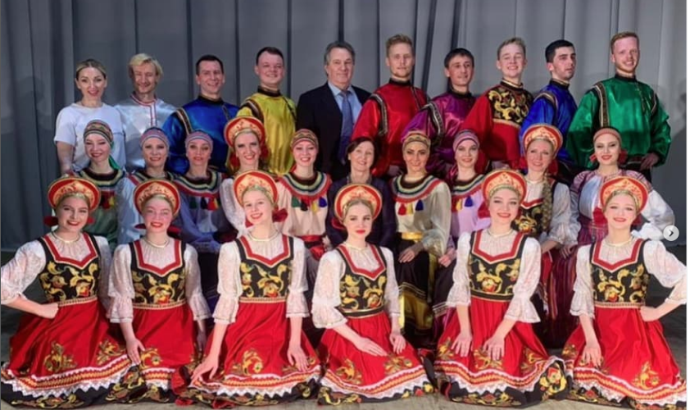

Участие Образцового хореографического коллектива «Боярушка» в Межрегиональном фестивале детских хореографических коллективов «В гостях у «Родничка». Диплом лауреата II степени.

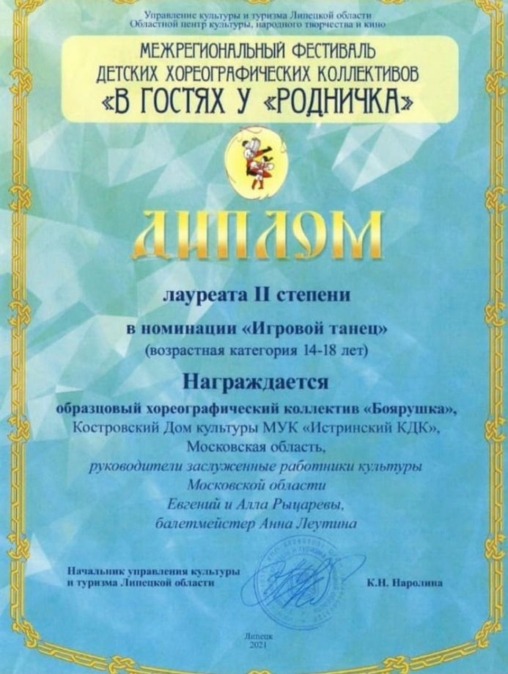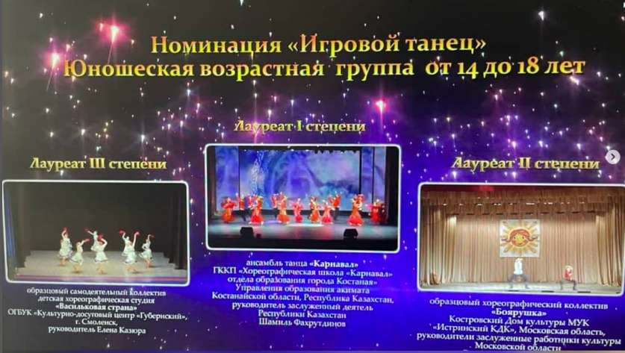

Диплом лауреата III степени VI Окружного фестиваля-конкурса военно-патриотической песни «Салют Победы» в номинации «Поклонимся великим тем годам».

Образцовый хореографический коллектив стал Лауреатом III степени на VI Всероссийском хореографическом фестивале-конкурсе «Ярославская весна»

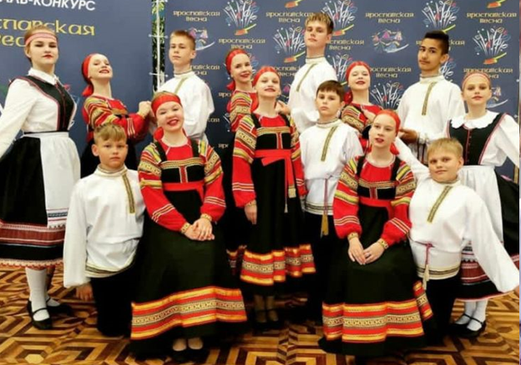

Участие в XIV Международном фестивале-конкурсе искусств «Сочи. Арт. Мир» («Sochi. Art. World») пополнило копилку побед Образцового хореографического коллектива «Боярушка» в количестве 7 дипломов лауреатов I и II степени в двух возрастных группах и в четырех хореографических категориях: соло, дуэты, трио, ансамбли.

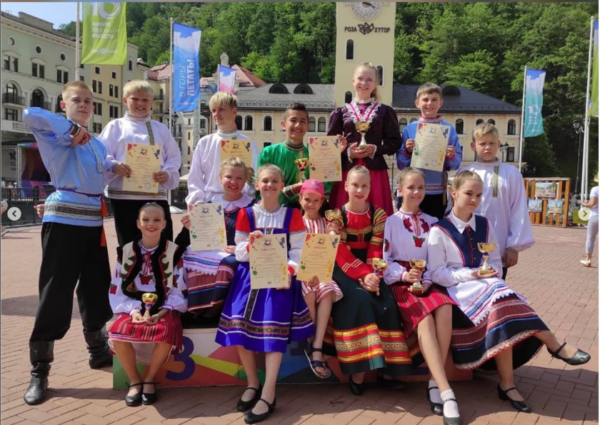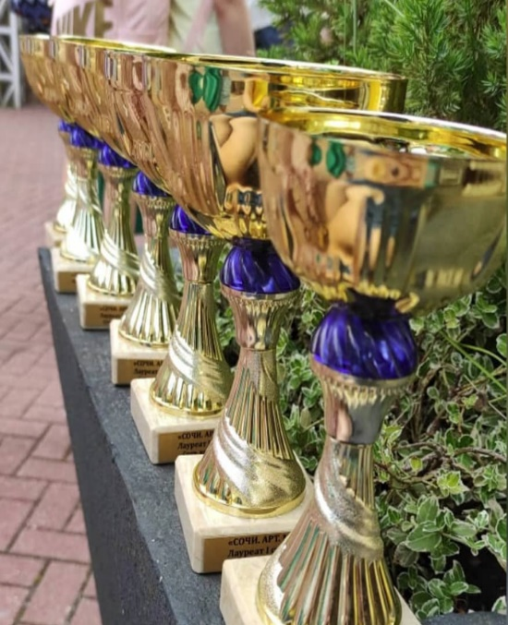

Заслуженный коллектив народного творчества РФ Народный ансамбль стал Лауреатом III степени на X Фестивале традиционного народного творчества молодежных самодеятельных коллективов Центрального федерального округа, посвященного 500-летию обретения мощей святого преподобного Макария Калязинского.
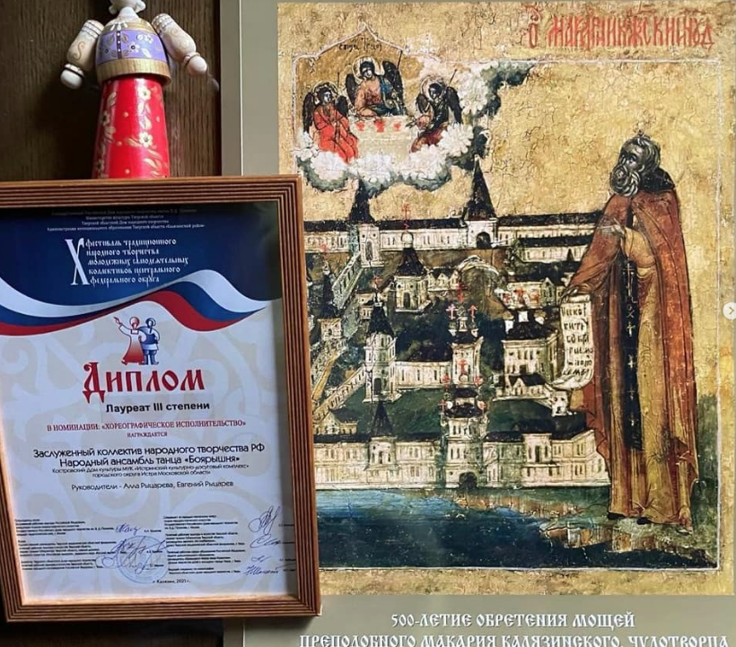

Заслуженный коллектив народного творчества РФ народный ансамбль танца "Боярышня" в Белгородской области на Международном фестивале славянской культуры «Хотмыжская осень».
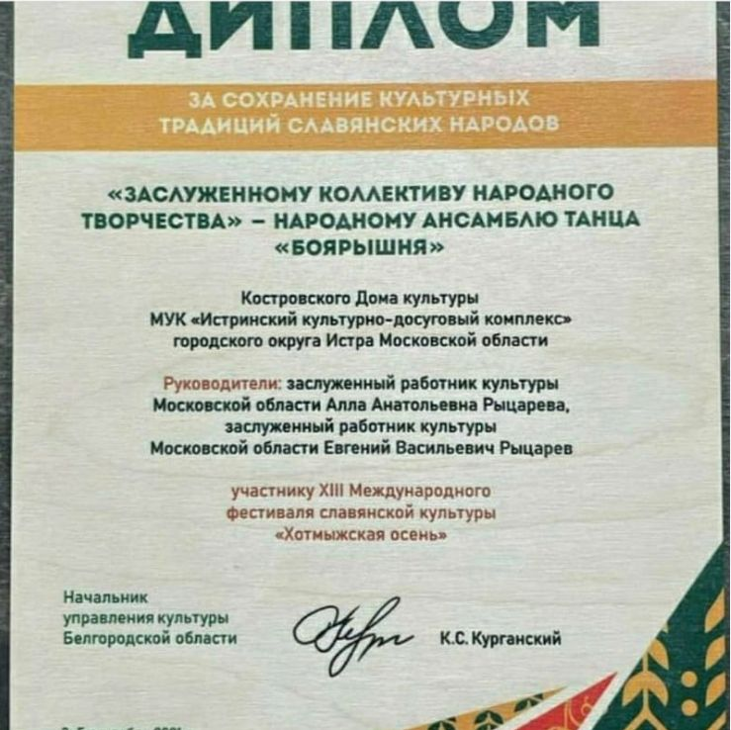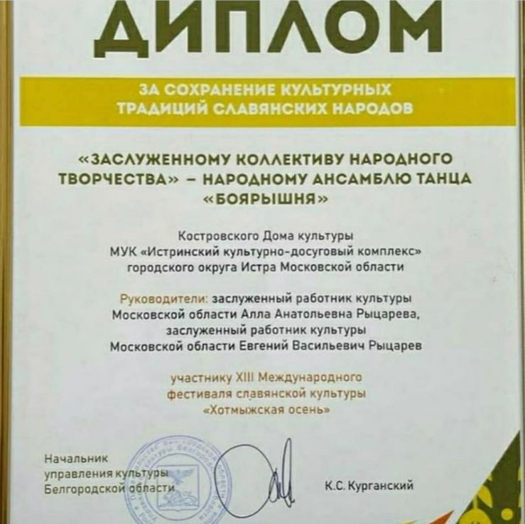

За участие в Международном конкурс-фестиваль хореографического мастерства «DANCE LIFE 2021» в Ялте Заслуженный коллектив народного творчества РФ Народный ансамбль танца «Боярышня» стал обладателем ГРАН-ПРИ. Также получили ДИПЛОМЫ: диплом лауреата 1 степени в номинации народно-сценический танец в категории ансамбль и диплом лауреата 1 степени в номинации народно-сценический танец в категории дуэт.

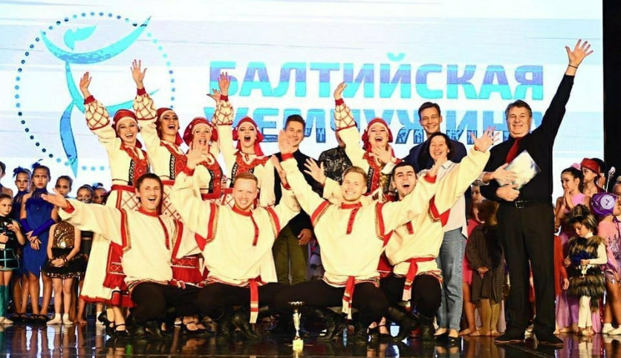

Участие хореографического коллектива в областном открытом фестивале-конкурсе «Князевские встречи» и Всероссийском фестивале народного танца «По всей России водят хороводы»

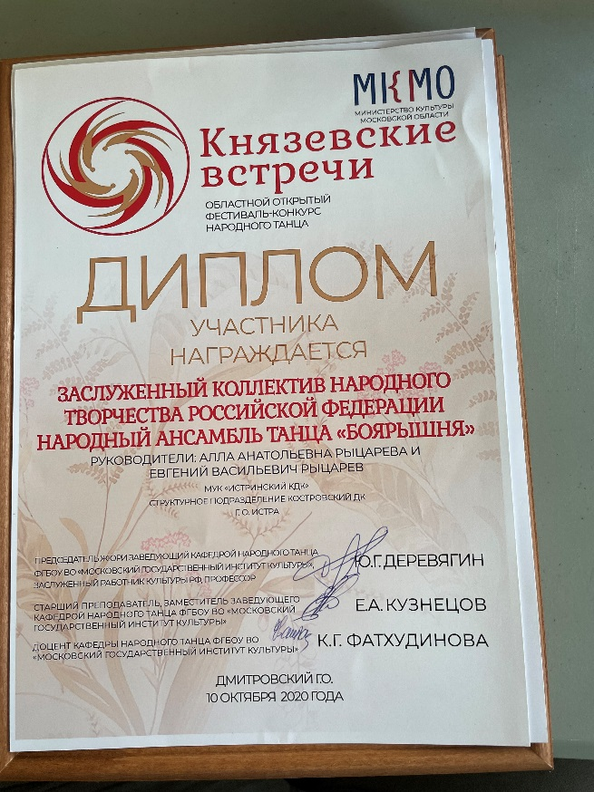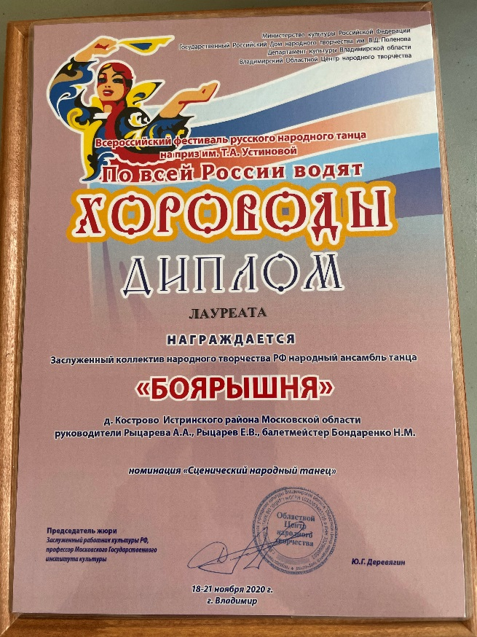

Раздел 8. Финансирование учреждения. Платные услуги.
В 2021 году учреждение финансировалось из нескольких источников: *бюджетные средства, предоставляемые в виде субсидии на выполнение муниципального задания;
*средства от оказания платных услуг населению:
- работающие на платной основе творческие коллективы: студия народного танца при ЗКНТ РФ НАТ «Боярышня», художественная студия, клуб каратэ на общую сумму 1 581 800 рублей;
- доход от билетов с мероприятий – 7 200 рублей;
*средства от иной, приносящей доход деятельности: аренда помещений и банкомат – 88 508 рублей.

Раздел 9. Социальное партнерство.
Структурное подразделение Костровский Дом культуры МУК «Истринский КДК» городского округа Истра Московской области сообщает, что Костровский Дом культуры взаимодействует с муниципальными и региональными учреждениями, такими как: Отдел МВД РФ по г.о. Истра, МУК «Истринская ЦБС», МОУ «Костровская СОШ», МУК «Истринский КДК», МУК «Ленино–Снегиревский военно-исторический музей», МБУК «Можайский культурно-досуговый центр», ГБУК МО «Государственный мемориальный музей-заповедник Д.И.Менделеева и А.А.Блока», ДРЦ «Вдохновение», Приют для бездомных и тяжелых инвалидов «Дом трудолюбия «Ной» в Лотошино.

Раздел 10. Волонтерское движение.
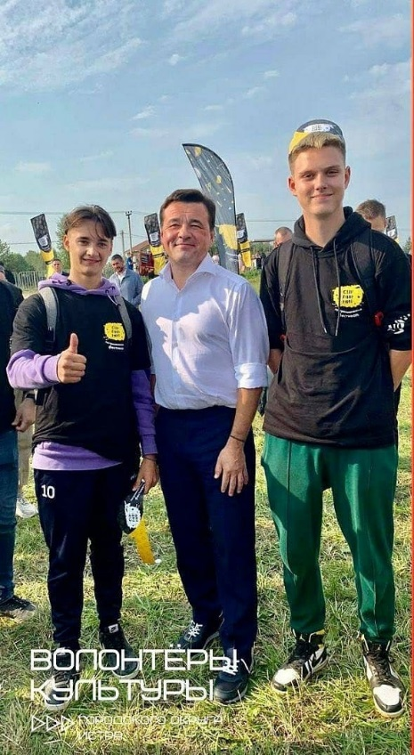

Общественное движение «Волонтеры Культуры» - это сообщество активных граждан, участвующих в волонтёрской деятельности в сфере культуры, реализующих творческие и социокультурные инициативы. Это отличная возможность внести вклад в сохранение культурного наследия своей малой родины страны в целом.
Ребята, воспитанники клубных формирований работают в учреждении культуры, помогают в организации и проведении мероприятий. Также учувствуют в мероприятиях районного масштаба. (Например, Всероссийский гастрономический фестиваль «СЫР! ПИР! МИР!»)

Раздел 11. Заключение: проблемы и пути их решения.
Перспектива развития и ожидаемый результат
Для дальнейшего развития учреждений ставятся следующие задачи:
- Расширение перечня платных услуг для повышения рентабельности ДК. Это позволит привлечь средства для решения внутренних хозяйственных проблем.
- Привлечение молодых специалистов, а также повышение качества профессионально-квалификационного уровня сотрудников ДК, что повысит качество и количество мероприятий, и деятельности творческих формирований.
- Поддержка творческих инициатив коллективов, любительских объединений, способствующих социально-культурному развитию ДК.
- Поддержка развития всех видов жанров традиционной современной культуры с учетом ее специфики и запросов различных групп населения.
- Разработка инновационных проектов для организации досуга населения и предоставления услуг.
- Создание условий для творческой самореализации всех категорий жителей городского округа Истра.
- Увеличение уровня информативности деятельности Костровского ДК для привлечения большего количества посетителей.
Для полноценной работы ДК хотелось бы улучшить материально-техническую базу, обновить аппаратуру, а также улучшить комфорт учреждения, т.е. провести ремонт пола в спортивном зале, частичный ремонт цоколя и лестницы центрального входа.

Уважаемые жители и гости г.о. Истра!

Дом культуры — это целый мир, мир творчества и развлечений. Здесь каждый может выбрать себе занятие по душе: петь, танцевать, заниматься декоративно-прикладным творчеством, народными промыслами, пробовать себя в роли актера.
Творчество делает людей добрее, человечнее, несёт в себе духовность, заряд бодрости, помогает вернуть нам равновесие, покой и уверенность в собственных силах. Двери Костровского Дома культуры всегда гостеприимно открыты для посетителей всех возрастов. Мы ждем население не только на концертах, но и в свои творческие коллективы.

